

**TESIS**

IMPLEMENTACIÓN DE UN SISTEMA WEB PARA EL CONTROL BIBLIOTECARIO DEL INSTITUTO SUPERIOR TECNOLOGICO VICENTE LEON

**PRESENTADO POR:**

**ASESOR:**

# CERTIFICACIÓN DEL TUTOR

# DECLARACIÓN DE AUTENTICIDAD

# AGRADECIMIENTO

# DEDICATORIA

# RESUMEN

El presente proyecto tiene como objetivo investigar las falencias que existen dentro de la biblioteca del INSTITUTO SUPERIOR TECNOLÓGICO “VICENTE LEÓN”, y poder mejorarlas mediante el desarrollo y la implementación de un sistema web que permita gestionar los procesos realizados dentro de la biblioteca, tales como, préstamo y devolución de libros, además de poder optimizar el tiempo de búsqueda de cada libro solicitado por los lectores.

de la aplicación web. Para el desarrollo de la investigación se utilizó los métodos de investigación inductivo y deductivo que permitió comprender los problemas que existen dentro de la biblioteca de dicha institución, además de la metodología de desarrollo ágil Scrum, que nos permite desarrollar proyectos en un ambiente de incertidumbre basado en desarrollo iterativo, incremental, que permite dar un seguimiento constante del desarrollo del sistema bibliotecario mediante el cumplimiento de las tareas planificadas dentro de una reunión que se realizó al iniciar el proyecto.

El sistema web bibliotecario contará con algunas funcionalidades que será muy útiles para el control la biblioteca como: el registro de libros, lectores, administradores de la biblioteca, categorías, préstamos y devolución de libros, además el administrador tendrá la posibilidad de visualizar un módulo donde se muestra un listado de todos los préstamos realizados con su respectiva fecha de entrega y devolución del libro, un búsqueda de libros eficaz medina filtro de datos, además permite descargar un reporte en formato PDF de todos los préstamos realizados en una fecha específica.

# ABSTRAR

# ÍNDICE DE CONTENIDO

Contenido

CERTIFICACIÓN DEL TUTOR I

DECLARACIÓN DE AUTENTICIDAD II

AGRADECIMIENTO III

DEDICATORIA IV

RESUMEN V

ABSTRAR VI

ÍNDICE DE CONTENIDO VII

ÍNDICE DE FIGURAS X

ÍNDICE DE TABLAS XII

INTRODUCCIÓN 1

ANTECEDENTES 2

PLANTEAMIENTO DEL PROBLEMA 3

JUSTIFICACIÓN DEL PROYECTO 4

OBJETIVO GENERAL 5

OBJETIVOS ESPECÍFICOS 5

ALCANCE 6

CAPÍTULO I 7

1.1 ESTADO DE ARTE 7

1.1.1 Introducción a las Bibliotecas. 7

1.2 SISTEMAS INFORMÁTICOS 7

1.2.1 Definición 7

1.2.2 Tipos de sistemas Informáticos 8

1.3 SISTEMAS WEB 8

1.4 ANÁLISIS Y DISEÑO DE SISTEMAS 9

1.4.1 Fundamentos de Diseño de Sistemas 9

1.4.2 Ciclo de vida del desarrollo de software 10

1.4.3 Herramientas de Análisis y Diseño de Sistemas 11

1.5 LENGUAJES DE PROGRAMACIÓN 13

1.5.1 Tipos de Lenguajes de Programación 13

1.6 FRAMEWORK DE DESARROLLO WEB 14

1.6.1 Symfony 15

1.6.2 Laravel 16

1.6.3 CodeIgniter 17

1.6.4 Angular 17

1.6.5 React. 19

1.6.6 Express.js 20

1.7 BASE DE DATOS 20

1.7.1 Definición 20

1.7.2 Componentes de una Base de datos: 21

1.7.3 Base de datos SQL 21

1.7.4 Base de datos noSQL 23

1.8 Protocolo HTTP 23

1.8.1 Códigos de estado HTTP 23

CAPÍTULO II 25

2.1 METODOLOGIA DE INVESTIGACION 25

2.1.1 Métodos de Investigación 25

2.1.2 Técnica de investigación 26

2.2 METODOLOGÍA DE DESARROLLO DE SOFTWARE 27

2.2.1 Metodologías Tradicionales 27

2.2.2 Metodologías Ágiles 29

2.3 SELECCIÓN DE HERRAMIENTAS 37

CAPÍTULO III 38

3.1 PROPUESTA DE LA INVESTIGACIÓN 38

3.1.1 Propuesta 38

3.1.2 Justificación 38

3.2 APLICACIÓN DE METODOLOGÍA DE DESARROLLO DE SOFTWARE 39

3.2.1 Distribución de Roles de SCRUM 39

3.2.2 Elementos de SCRUM 39

3.3 DIAGRAMA DE PROCESO DE PRÉSTAMOS DE LIBROS 43

3.4 DIAGRAMA DE PROCESO DE DEVOLUCIÓN DE LIBROS 44

3.5 ARQUITECTURA DE SOFTWARE 44

3.6 MODELO DE BASE DE DATOS 46

3.7 DISEÑO DE INTERFAZ 47

3.8 PRUEBAS DE FUNCIONALIDAD 62

CONCLUSIONES Y RECOMENDACIONES 66

4.1 Conclusiones 66

4.2 Recomendaciones 66

BIBLIOGRAFÍA 1

ANEXOS 5

ANEXO A: ENTREVISTA 5

ANEXO B: FICHA DE OBSERVACION 6

ANEXO C: DIAGRAMA DE PROCESO DE PRESTAMOS DE LIBROS 9

ANEXO C: DIAGRAMA DE PROCESO DE DEVOLUCION DE LIBROS 10

ANEXO E: DIAGRAMA DE BASE DE DATOS 11

ANEXO F: PRUEBAS DE FUNCIONALIDAD 12

# ÍNDICE DE FIGURAS

Figura 1 Hoja De Registro 4

Figura 2 Sistema Web 9

Figura 3 Modelo Cascada 11

Figura 4 Símbolos Estándar 12

Figura 5 Diagrama De Flujo 12

Figura 6 Symfony 15

Figura 7 Laravel 16

Figura 8 CodeIgniter 17

Figura 9 Angular 18

Figura 10 React 19

Figura 11 Express.js 20

**Figura 12** Modelo Relacional Esquema 22

**Figura 13** Modelo Relaciona Instancia 22

Figura 14 Ciclo de vida RUP 29

Figura 15 Etapas del desarrollo ágil 31

Figura 16 Dueños Del Producto 32

Figura 17 Scrum Master 33

Figura 18 Equipo De Desarrollo 34

Figura 19 Scrum Reuniones 35

Figura 20 Diagrama De Proceso De Préstamos De Libros 43

Figura 21 Diagrama de proceso de devolución de libros 44

Figura 22 Arquitectura de Software 45

Figura 23 Modelo de base de datos 46

Figura 24 Módulo Login 47

Figura 25 Módulo Principal 48

Figura 26 Módulo Categoría 49

Figura 27 Módulo Agregar Categoría 50

Figura 28 Módulo Lectores 51

Figura 29 Módulo Agregar, Editar Lector 52

Figura 30 Módulo Libros 53

Figura 31 Módulo Agregar, Editar Libros 54

Figura 32 Módulo Prestamos 55

Figura 33Módulo Agregar Préstamo 56

Figura 34 Módulo Devolución De Libros 57

Figura 35 Módulo Lista de Prestamos 58

Figura 36 Módulo Usuarios 59

Figura 37 Módulo Agregar, Editar Usuario 60

Figura 38 Módulo Reportes 61

Figura 39 Reporte Prestamos 62

# ÍNDICE DE TABLAS

**Tabla 1** Distribución de roles 39

**Tabla 2** Product Back Log 39

Tabla 3 Sprint back log 40

Tabla 4 Estimación 41

Tabla 5 Funcionalidad Inicio de Sesión 62

Tabla 6 Funcionalidad Registro de Categoría 63

Tabla 7 Funcionalidad Registro de Libros 64

Tabla 8 Funcionalidad Registro de Lectores 64

Tabla 9 Funcionalidad Préstamo de Libros 65

Tabla 10 Funcionalidad Devolución de Libros 65

# INTRODUCCIÓN

En la actualidad la tecnología de la información y comunicación (TIC), tiene como objetivo el uso de herramientas y programas que permitan facilitar tareas o procesos y mejorar el servicio. Por esta razón el presente proyecto de investigación tiene como objetivo la implementación de un sistema web que permita gestionar los procesos de la biblioteca del e INSTITUTO SUPERIOR TECNOLÓGICO VICENTE LEÓN. Dentro del proyecto se definen los siguientes aspectos:

Se realiza el planteamiento del problema y la elaboración de los objetivos delimitados al tema propuesto del proyecto de investigación. Dentro del primer capítulo se recopilo toda la información, fundamentos bibliográficos que será muy útil para el desarrollo del sistema web, entre estos tenemos Introducción a las bibliotecas, Sistemas Informáticos, Análisis y Diseño de sistemas, entre otros.

En el siguiente capítulo se define la metodología de investigación que se utilizó para el desarrollo del proyecto de investigación además las herramientas para la recolección de datos mediante la entrevista y la observación. Posteriormente se seleccionó la metodología de desarrollo ágil Scrum que nos permite desarrollar proyectos con éxito en un ambiente de incertidumbre basado en desarrollo iterativo, incremental y con porcentajes mínimos de errores, además de las herramientas que permitirán el desarrollo del sistema como el uso de Visual Code un editor de código y Workbeanch un sistema gestor de base de datos Mysql entro otro.

A continuación, se realiza la aplicación de la metodología de desarrollo Scrum teniendo en cuenta los elementos que compone la metodología y los resultados obtenidos en la entrevista y la observación. Al finalizar el desarrollo se desarrolló las pruebas unitarias de sistema para comprobar la funcionalidad.

## ANTECEDENTES

**A1.- Desarrollo De Un Sistema De Gestionamiento De Biblioteca Para Mejorar La Atención De En El Colegio Mariscal Castilla – El Tambo.**

El presente proyecto de titulación busca optimizar los procesos de la biblioteca para los estudiantes que soliciten dicha información y que contribuya al autoaprendizaje. Para el desarrollo del sistema de gestionamiento se utilizó la metodología ágil SCRUMteniendo en cuenta las fases de dicha metodología para el desarrollo de la Biblioteca del Colegio Mariscal Castilla. La implementación fue llevada a cabo utilizándolos lenguajes de programación Java y Microsoft Access como Gestor de base de datos. Para el desarrollo del proyecto investigación se utilizó el ciclo de vida de desarrollo de software en espiral, dentro de este modelo se reconoce la necesidad de la comunicación y el aprendizaje como factores importantes para poder generar soluciones de calidad. La utilización de la metodología SCRUM muestra resultados bastante dinámicos y ágiles, el cual permitió el desarrollo del sistema de gestión de biblioteca. (Pecho Orihuela, 2014)**.**

**A2.- Desarrollo e implementación del sistema bibliotecario, que permita la gestión y administración, aplicando nuevas tecnologías de desarrollo para la Universidad Tecnológica Israel.**

El principal objetivo del presente proyecto es la implementación de un sistema bibliotecario que permita la gestión y administración de la biblioteca de la Universidad Tecnológico Israel. Uno de los métodos de investigación que utilizaron fue, la inducción para la integración y compresión de resultados en un periodo de tiempo, además, el método deductivo que ayudo a la formulación de conclusiones en base a la funcionalidad del sistema. También se utilizó la metodología ágil de desarrollo SCRUM, además se empleó un método numérico en todo el material bibliográfico para organizar de una manera más eficiente y el registro de todo el material bibliográfico, estudiantes y docentes de dicha universidad. Como resultado final la universidad cuenta con un sistema ágil para la gestión de la biblioteca, donde los administradores podrán subir o actualizar la información bibliográfica como: Tesis, Libros, Revistas mediante los formatos PDF, JPG. (Cerda, Gallegos, & Merino, 2018).

## PLANTEAMIENTO DEL PROBLEMA

El principal problema dentro de la biblioteca del INSTITUTO SUPERIOR TECNOLÓGICO “VICENTE LEÓN”, es el manejo de todos los procesos de forma manual, toda la documentación que se encuentra dentro de la biblioteca como: préstamos, búsqueda, y la devolución de los libros, son procesos sumamente pesados para el administrador o encargado de la biblioteca, debido a que llega a consumir mucho tiempo y recursos, desde llevar los registros de préstamos de libros, ingresos de nuevos libros, además como se llevan a cabo los procesos de préstamos y devoluciones, generan ciertos problemas como:

Pérdida de libros.

Pérdida de tiempo.

Préstamo de libros equivocados.

Registros falsos de lector.

El área de la biblioteca no cuenta con una herramienta adecuada que le permita optimizar la gestión de sus recursos y de sus procesos de préstamos de libros, es decir se registran todos los datos en documentos físicos como se lo presenta en la **Figura 1**, lo cual es un gran riesgo para la biblioteca en el sentido que está propensa a cometer errores que a mediano o largo plazo pueden causar pérdidas de información.

Figura 1  
Hoja De Registro

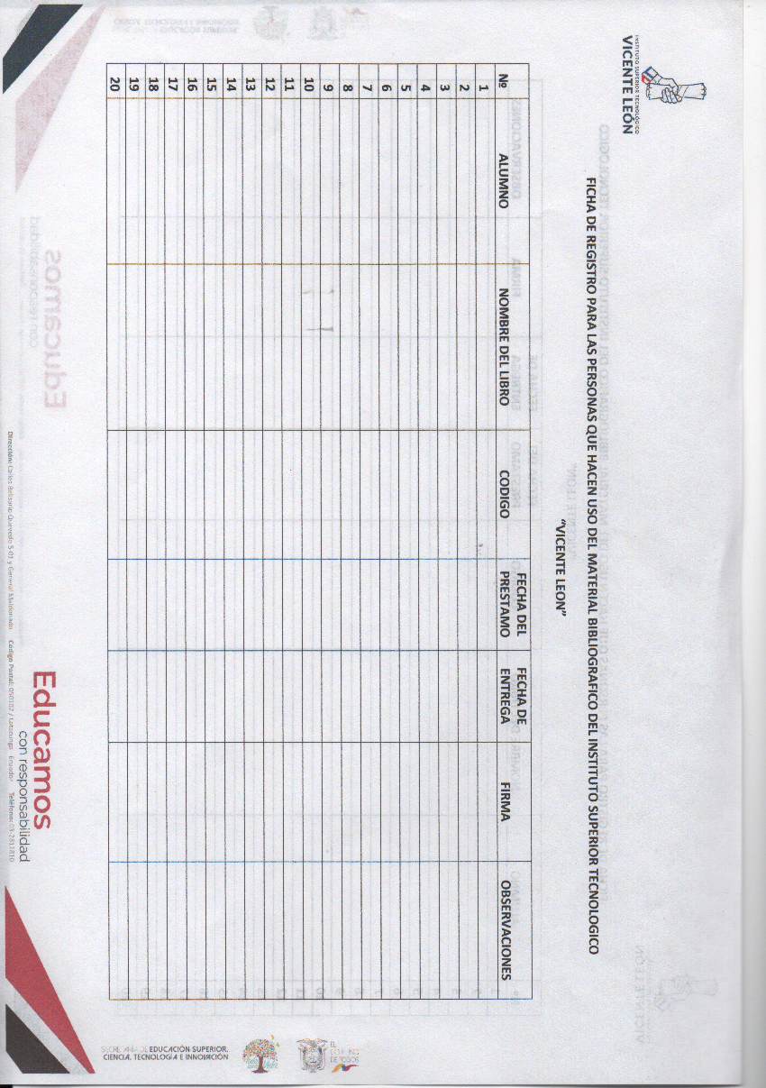

Nota: Hoja de registro de prestamos de la bilbioteca.

## JUSTIFICACIÓN DEL PROYECTO

Los sistemas web son populares en la actualidad y de fácil manejo, ya que funcionan en cualquier tipo de navegador web como: Google Chrome, Firefox, Opera, Internet Explorer, etc.

El presente proyecto de investigación tiene como objetivo, implementar un sistema web en la biblioteca en el INSTITUTO SUPERIOR TECNOLÓGICO “VICENTE LEÓN”, que será desarrollado con la finalidad de sistematización de toda la información de la biblioteca, y pueda optimizar los procesos de préstamos, registro de datos, lectores, libros, además de mantener toda la información segura dentro de una base de datos relacional utilizado por una gran cantidad de páginas web y software libre.

Es por ello que el área de la biblioteca, necesita de un sistema web que brinde información precisa de los libros y registre adecuadamente los movimientos de entrada y salida de los libros. Otra de las funciones que cuenta la aplicación web es:

Dar información específica y detallada de la ubicación precisa de cada libro, para el buen desempeño del administrador.

Mostrar la información de forma rápida.

El administrador a través de este sistema web tiene un beneficio a la hora de realizar la búsqueda de libros ya que dispone de diferentes opciones de búsqueda como: el nombre del autor, ISBN (*International Standard**Book Number*) el código de libro, título de libro, año de publicación y registro de nuevos libros de una forma fácil y sencilla.

## OBJETIVO GENERAL

Implementar un sistema web intuitivo de fácil manejo para mejorar el gestionamiento de la biblioteca del INSTITUTO SUPERIOR TECNOLÓGICO VICENTE LEÓN.

## OBJETIVOS ESPECÍFICOS

Analizar de forma profunda las necesidades que se le presenta al administrador a la hora de realizar las actividades.

Desarrollar un sistema web que permita el gestionamiento de la biblioteca del INSTITUTO SUPERIOR TECNOLÓGICO VICENTE LEÓN.

Seleccionar las herramientas que se utilizaran para el desarrollo del sistema web.

Desarrollar módulos que permitan gestionar adecuadamente el registro de los libros existentes dentro de la biblioteca.

## ALCANCE

Este proyecto está orientado a la implementación de un sistema web que permita el gestionamiento de la biblioteca, con diferentes funciones que serán útiles para la administración de la misma, tales como:

* Registrar y listar información de los libros.
* Gestionar la información de los lectores.
* Realizar la gestión de préstamos de libros.
* Registro de devolución del libro.
* Diferentes opciones de búsqueda como son: código del libro, ISBN (*International Standard* Book *Number*), título, año de publicación, nombre del autor.
* Registro de nuevos administradores del sistema web.
* Visualizar un ranking de lectores más frecuentes.
* Visualizar un ranking de los libros más solicitados.
* Visualizar un listado de los libros existentes y disponibles en la biblioteca.
* Se permite el préstamo de un libro disponible a un lector.
* Genera reportes según la fecha de préstamos en un archivo PDF.

La aplicación web no contempla las siguientes características:

* No contiene imágenes de portadas de los libros.
* No muestra el contenido de cada libro.

# CAPÍTULO I

## ESTADO DE ARTE

### Introducción a las Bibliotecas.

Una biblioteca se define como “un lugar donde podemos encontrar libros o cualquier otro soporte de un texto, donde podemos recurrir para leer, buscar información y estudiar**”** (Raffino, Biblioteca, 2020)**.**

La biblioteca tiene como principal objetivo de proveer información bibliográfica acorde las necesidades solicitadas por los lectores, además, está conformado por material bibliográfico físico y virtual e infraestructura adecuada para la organización de toda la información existente y un lugar de estudio ayudando así a los lectores satisfacer sus necesidades de información, autoaprendizaje y disfrutar de la lectura.

Según Estefanía Gómez Vega y Adriana Martín “Los SIGB o Sistemas Integrados de Gestión de Bibliotecas son herramientas muy útiles dentro de la educación superior para el manejo del material bibliográfica”. (Gómez Vega & Martín, 2015). El uso de estos sistemas ayuda a los administradores o encargados de la biblioteca a llevar de mejor manera el inventario de libros existentes, de tal manera que optimiza el tiempo de atención y respuesta de los lectores.

## SISTEMAS INFORMÁTICOS

### Definición

Un sistema informático es un grupo de partes interrelacionadas (hardware, software y recursos humanos), que permite almacenar, procesar y recuperar información, que se basan en el uso de la computación para poder realizar procesos y operaciones complejas. Los sistemas informáticos son herramientas muy poderosas para la organización de proceso y e intercambio de información (EcuRed, 2008).

### Tipos de sistemas Informáticos

**Sistemas de procesamiento básico de la información:** Son aquellos sistemas que se limitan a realizar procesos físicos de la información. Las personas encargadas del sistema asumen la responsabilidad de generar esa información. Dentro de este sistema se encuentran:

* Sistema de procesamiento de transacciones.
* Sistemas de automatización de oficina.

**Sistemas basados en la inteligencia artificial:** La inteligencia artificial abarca muchos campos tales como: la robótica, el reconocimiento facial, reconocimiento de patrones (visuales, auditivos y digitales). Además, busca imitar las capacidades de una persona mediante la implementación de software especializado y las computadoras. Dentro de estos encontramos:

* Sistemas de razonamiento basado en casos.
* Sistemas de redes neuronales artificiales.
* Sistemas basados en algoritmos genéticos.

## SISTEMAS WEB

“Los "sistemas Web" o también conocido como "aplicaciones Web" son aquellos que están creados e instalados no sobre una plataforma o sistemas operativos (Windows, Linux)”. (Baez, 2012).Un sistema web es un conjunto de páginas dinámicas las cuales su contenido aún está sin determinar, el objetivo principal de una aplicación web es brindar al usuario la posibilidad de realizar una o varias tareas además de que funciona mediante un navegador y no es necesario instalarlo en la computadora o algún dispositivo móvil. Las aplicaciones Web se utilizan en Bancos, Instituciones Educativas, Redes Sociales, etc.

Los sistemas web en la actualidad son de gran ayuda para todo tipo de empresa y a través de ella podemos interactuar con toda la información de los clientes, es por ello que trabajan con una base de datos en la cual puede modificar, registrar, eliminar, agregar todo tipo de información.

Figura 2  
Sistema Web

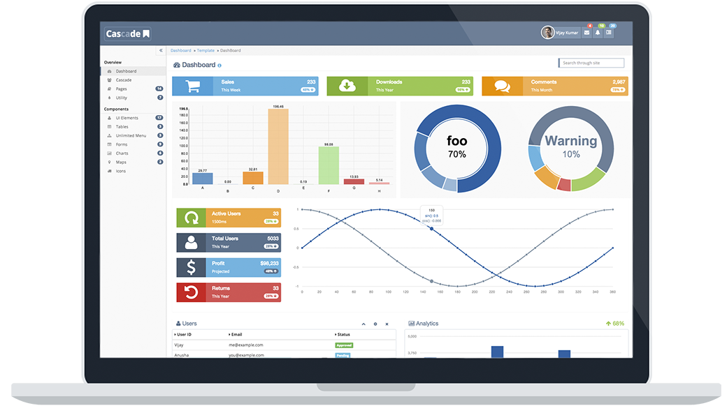

Fuente: https://awakebrasil.com.br/wp-content/uploads/2014/07/sistemas-web.png

## ANÁLISIS Y DISEÑO DE SISTEMAS

### Fundamentos de Diseño de Sistemas

El diseño de sistemas, se refiere a buscar defectos dentro de una empresa con la intención de encontrar una solución para mejorarla mediante métodos o procesos. Además, es el proceso de planificar, reemplazar o complementar un orden u organización de procesos existentes dentro de la empresa. (Eddie Malca, 2013).

### Ciclo de vida del desarrollo de software

El ciclo de vida de un software son las diferentes etapas que pasa un software para que tenga un funcionamiento correcto.

Existen varios modelos de ciclos de vida de un software tales como: modelo en cascada, modelo en espiral, modelo repetitivo, modelo en V, etc. Uno de los ciclos de vida de software más básico es el modelo en cascada **Figura *3*** que permite la organización del desarrollo de software a través de las siguientes etapas:

* Requerimientos. - Se trata de los requisitos de software.
* Análisis y Diseño. - Es el desarrollo del diseño o las especificaciones del producto.
* Creación de Software. - Consiste en utilizar los diseños o especificaciones. desarrolladas en la etapa de Análisis y Diseño para crear los componentes.
* Prueba de software. - Consiste en comprobar que los componentes del sistema cumplan con los requerimientos creados durante la etapa de Análisis y Diseño.
* Implementación. - Poner a disposición del producto a los clientes.
* Mantenimiento. - Corregir los Problemas del Producto y Realizar Actualizaciones.

Figura 3  
Modelo Cascada

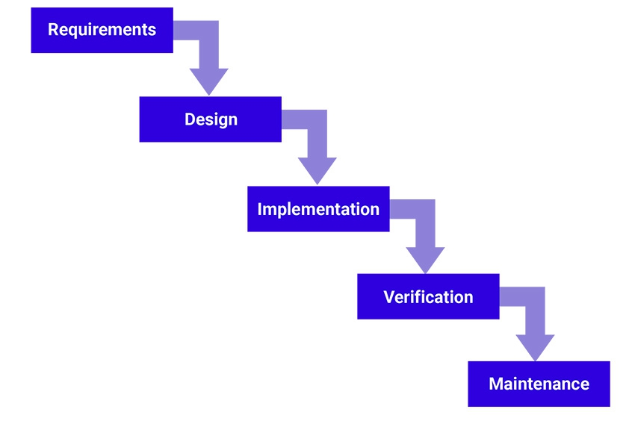

Fuente: https://www.synopsys.com/blogs/software-security/wp-content/uploads/2017/03/waterfall-small.jpg

### Herramientas de Análisis y Diseño de Sistemas

#### Diagramas de flujo

Los diagramas de flujo son representaciones gráficas de procesos o rutinas que realiza un empleado dentro de una empresa. La representación gráfica de estos diagramas consta con una serie de símbolos estándar **Figura 4** que representan cada paso, además, pueden ser gráficas de diferentes formas o modelos:

**Horizontal. –** Se lo grafica de derecha a izquierda según el orden de los procesos.

**Vertical. –** Se lo grafica de arriba hacia abajo como una lista ordenada.

**Panorámica. –** Es el uso del modelo vertical y horizontal detallando todos los procesos en una hoja. (Raffino, 2020).

Figura 4  
Símbolos Estándar

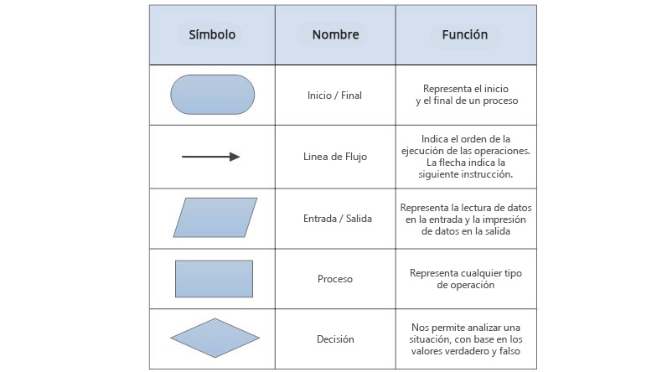

Fuente: Tomado de (Raffino, 2020).

Figura 5  
Diagrama De Flujo

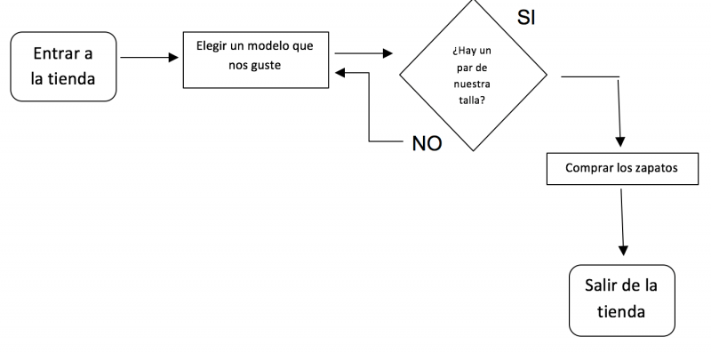

Fuente: Tomado de (Raffino, 2020).

## LENGUAJES DE PROGRAMACIÓN

Los lenguajes de programación son lenguajes diseñados de una forma específica con una serie instrucciones o procesos que entiende un ordenador o computadora. Estos lenguajes se encuentran en constante evolución, están creado mediante símbolos y reglas de sintaxis que definen su estructura, además se pueden utilizar estos lenguajes para la creación de programas que faciliten el trabajo diario de una persona como un sistema que permita agilizar los procesos diarios de una persona o empresa o controlar el comportamiento de una máquina. (Florido, 2020).

### Tipos de Lenguajes de Programación

En la actualidad existen 2 tipos de lenguajes de programación:

**Lenguajes de bajo nivel. –**  Estos lenguajes están orientados a las máquinas, depende mucho de la capacidad de la misma, además son más fáciles de utilizar. Dentro de estos lenguajes necesita el programador conocer la máquina, estos lenguajes se dividen:

* **Lenguaje Máquina. –** Este lenguaje de programación está formado por números binarios es decir 0 y 1 para poder comunicarse con una computadora. (Redator Rock Content, 2020).
* **Lenguaje Ensamblador. –** Este lenguaje sustituye al lenguaje máquina, está escrito en un idioma que entiende el programador y es tratado por un programa ensamblador para poderlo transformarlo en un lenguaje que entienda la máquina. (Redator Rock Content, 2020).

**Lenguajes de alto nivel. –** Estos lenguajes de programación son muy fáciles de aprender, ya que usan palabras o comandos en un lenguaje que pueda entender el programador, para ejecutar la programación se traduce al lenguaje máquina con la utilización de traductores y compiladores. (Redator Rock Content, 2020).

* **Traductor. –** Traduce los programas escritos en un lenguaje de programación a lenguaje máquina para poderlo ejecutar. (Redator Rock Content, 2020).
* **Compilador. –** Permite traducir todo el programa una vez, esto genera que el programa se ejecute más rápido. (Redator Rock Content, 2020).

## FRAMEWORK DE DESARROLLO WEB

Un Framework es un entorno o marco de trabajo, con una serie de clases, funciones y estructuras de directorios para mejorar el código y fomentar buenas prácticas al momento de desarrollar un proyecto. Los objetivos de un Framework son:

* Evitar tareas repetitivas.
* Aumentar la productividad.
* Favorece al trabajo en equipo.
* Infundir buenas prácticas de programación.

Existen una gran variedad Framework para desarrollar aplicaciones web que permite ayudar a la organización con el grupo de trabajo y el control del código, además, garantiza la mayor productividad del desarrollo de la aplicación y minimiza los errores. (neoattack, n.d.).

### Symfony

Figura 6  
 Symfony



Fuente: symfony.png (1500×800)

Es el framework más utilizado por empresas digitales y preferido por varios programadores web, además aporta una estructura MVC (Modelo Vista Controlador), está compuesto por numerosos componentes reutilizables. (neoattack, n.d.).

**Características:**

* Tiene mayores estándares al momento de limpiar el código.
* Mejores prácticas de programación.
* Permite la creación de app en distintos idiomas.
* Tiene una licencia MIT que permite desarrollar aplicaciones web gratis y Software libre.

### Laravel

Figura 7  
Laravel



Fuente: 2048 × 1536 (googleusercontent.com)

Es un framework que utiliza algunos componentes de Symfony, el objetivo de este framework es desarrollar aplicaciones de forma elegante y simple. Se caracteriza por sus funcionalidades para el desarrollo de aplicaciones modernas y fáciles. (neoattack, n.d.).

**Características Generales:**

* No tiene tanta complejidad.
* Es más rápido al momento de ejecutar un proyecto.
* Es más fácil la configuración del ORM.
* Utiliza la estructura MVC.
* Mejores prácticas de programación.

### CodeIgniter

Figura 8   
CodeIgniter



Fuente: 137 × 189 (wp.com)

Es un Framework para PHP que contiene varias librerías que sirven para el desarrollo de aplicaciones web, es un Framework de código libre, además implementa la estructura MVC (Modelo, Vista, Controlador), utilizado tanto para desarrollar aplicaciones web como de escritorio. (desarrolloweb.com, 2009).

**Características:**

* Es muy ligero por lo que permite que no se sobrecargue el servicio.
* Está basado en la estructura MVC.
* Contiene una licencia Open Source, es decir de código libre.
* Mejores prácticas de programación

### Angular

Figura 9  
Angular



Fuente: Tomado de (desarrolloweb.com, n.d.).

Es un Framework para JavaScript, pero utiliza TypeScript para su programación que permite crear páginas de tipo SPA (Single Page Application), es decir, una aplicación web que no se recarga toda la página del navegador, es muy reactivo y dinámico. Angular es el framework más utilizado para el desarrollo de aplicaciones, sistemas web modernos de lado front-end, (desarrolloweb.com, n.d.).

**Características:**

* Contiene un sistema de testing unitario, integración y e2e para la detección de errores.
* Se enfoca en modular el código mediante componentes que son reutilizables en todo el proyecto.
* Permite crear aplicaciones web más rápidas y eficaces gracias a su diseño basado en componentes reutilizables.
* Mejores prácticas de programación.

### React.

Figura 10  
React



Fuente: 1200 × 848 (wikimedia.org)

Es un framework de JavaScript creado por Facebook, utilizado para la creación de todo tipo de aplicaciones como; web, móvil y mucho más. Este framework es utilizado para la creación del front-end moderno y permite un desarrollo flexible (Equipo Geek, 2020).

**Características:**

* Está compuesto por componentes.
* Puede ser utilizado para sustituir partes de otro framework.
* Mejores prácticas de programación.

### Express.js

Figura 11  
Express.js

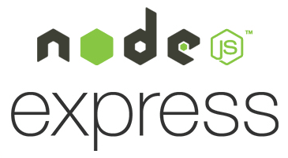

Fuente: 365 × 201 (medium.com)

Express es un Framework de Nodejs que nos permite crear aplicaciones web del lado del servidor utilizando JavaScript. También proporciona mecanismos para:

* Escritura de manejadores de peticiones (rutas).
* Integración de motores de plantillas para el desarrollo de vistas.
* Se puede añadir peticiones “middleware” adicionales.
* Se puede configurar el puerto que se usará para conectarse y la ubicación de las plantillas que se utilizará para renderizar las respuestas.
* Express reutiliza módulos de otras personas. (DNS Web Docs, 2020)

## BASE DE DATOS

### Definición

Una base de datos o banco de datos son conjuntos de datos relacionados entre sí, organizados y estructurados. Las bases de datos son el resultado producido por las necesidades de las personas de almacenar información. Estas son utilizadas mediante los Sistemas Gestores De Bases De Datos (SGBD).

### Componentes de una Base de datos:

Campo. - Es el área de almacenar u dato de un mismo tipo.

Registro. - Es una colección de datos iguales o de diferente tipo relacionados.

Archivo. - Es una colección de registros siendo una estructura.

### Base de datos SQL

Es una base de datos relacional escrita en el lenguaje SQL (Structured Query Language) o lenguaje estructurado. Este lenguaje según la ANIS (American National Standards Institute), es considerado como un lenguaje estándar para el desarrollo de bases de datos.

#### Historia de la base de datos Relacional.

En 1970 Edgar Frank Codd crea el primer modelo relación con el objetivo de optimizar el espacio que ocuparan esos datos, en 1977 IBM creó el lenguaje SEQUEL (Structured English Query Language) con el cual es posible realizar consultas a una base de datos relacional, mientras que en 1986 la ANSI crea un estándar SQL (Structure Query Language) para los lenguajes relacionales. El último estándar y actual es el SQL 2008 que fue adoptado por la ISO. (Quiroz, 2003).

#### Modelo Relacional.

Basada en la relación de esquemas de Edgar Frank Codd y contiene:

**Esquema:** Prácticamente es la definición o estructura de la entidad (tablas) que contiene campos.

**Figura 12**  
Modelo Relacional Esquema

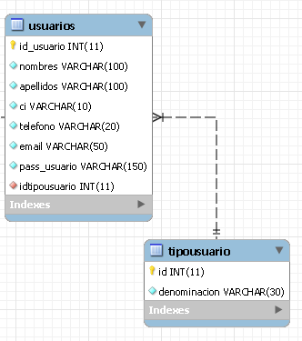

Fuente: *Propia*

En la ***Figura 13*** tenemos 1 esquema que contiene 2 tablas llamado usuarios y tipo usuario el cual contiene sus respectivos campos y claves primarias.

**Instancia:** Es el estado actual que contiene ese esquema (datos que contiene tuplas).

**Figura 13**  
Modelo Relaciona Instancia

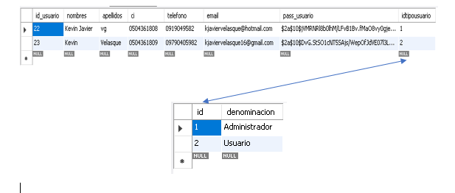

Fuente: *Propia*

**Tupla:** Una tupla es una fila dentro de una tabla.

**Campos:** Representa la unidad mínima de información de un estado del esquema.

### Base de datos noSQL

Se denomina como una base de datos no relacional y se lo caracteriza por ser flexible al momento de crear aplicaciones modernas y no utilizar el lenguaje SQL. Esta base de datos está optimizada para aplicaciones con gran cantidad de datos o información.

#### Características

Las principales características de una base de datos noSQL son:

La información se almacena a través de documentos.

 Son muy útiles para gestionar la información no estructurada.

No utiliza lenguaje SQL.

## Protocolo HTTP

Según el autor. Ramos & Ramos (2014) afirma: “Lenguaje de marcas de hipertexto que son interpretados por el navegador como comandos de formateo de texto. El protocolo HTTP permite solicitar documentos que contengan hipertexto” (p.3). De este modo podemos afirmar que el HTTP se basa en la comunicación con Word Wide Web(WWW).

### Códigos de estado HTTP

Los códigos de estado HTTP nos describen de una forma abreviada el estado de respuesta en el cual se encuentra. A continuación, se presenta los códigos más comunes y su significado

**100 (continuar):** El servidor ha recibido los datos del cliente y está preparado para reenvié una respuesta**.**

**101 (Cambio de protocolo):** El navegador solicita al servidor que cambie los protocolos.

**103 (Insinuaciones tempranas):** El servidor devuelve una respuesta al cliente antes que la información sea procesada.

**200 (Todo está correcto):** Este código actúa siempre y cuando el sistema web se comporte de la manera esperada.

**201 (creado):** El servidor ha cumplido la solicitud del cliente.

**202 (Aceptado):** El servidor ha aceptado los cambios de su navegador, pero todavía sigue en proceso.

**204(No Conten):** Este código nos indica que no existen datos para enviar.

# CAPÍTULO II



## METODOLOGIA DE INVESTIGACION

Las metodologías de investigación son un conjunto de procesos y técnicas para llevar acabo el desarrollo de un proyecto de investigación y se enfocan en dos tipos: cuantitativa y cualitativa. Estas metodologías se aplican en diferentes estudios como: científicos, sociales, humanísticas, jurídicas, etc. Dependiendo del tema a investigar se considera cual metodología será más óptima para el desarrollo del proyecto (universia, 2020).

### Métodos de Investigación

Los métodos de investigación que se utilizara para el desarrollo de presente proyecto de investigación serán métodos lógicos. Según Ramos Chagoya, los métodos de investigación lógicos “se basan en el uso del pensamiento mediante la deducción, el análisis y la síntesis” (2008).

**Método Inductivo. – “**Tiene como principal objetivo estudiar, observar las características genéricas o comunes de varias realidades para elaborar una propuesta, además, propone un razonamiento ascendente, es decir, comienza desde lo particular o individual hasta lo general” (Abreu, 2014).

**Método Deductivo. –** Abreu (2014) describió que el método deductivo “Permite determinar las características de una realidad particular, se estudia mediante los resultados o proposiciones formuladas con anterioridad. Mediante este método de deducción se originan conclusiones particulares o individuales de la inferencia o conclusiones generales aceptadas” (pág. 200).

Dentro de este proyecto de investigación se utilizará el método inductivo que nos permite integrar y comprender los resultados en un menor tiempo y la deductiva que permite realizar conclusiones en base a los propósitos del sistema.

Mediante estos métodos, comprobaremos los problemas actuales que existen dentro de la biblioteca del INSTITUTO SUPERIOR TECNOLÓGICO VICENTE LEÓN, por no contar con un sistema que sirva de apoyo para optimizar el tiempo al momento de realizar los préstamos de libros, como también, el registro de docentes y estudiantes de la misma institución y el manejo del material bibliográfico.

### Técnica de investigación

“Las técnicas de investigación son instrumentos que nos permiten recolectar información, que al analizar no permite dar una respuesta desde un enfoque cuantitativo o cualitativo” (Ramos Chagoya, 2008). Estas técnicas son elementos muy importantes para el control de los datos obtenidos.

**Entrevista. –** La entrevista se realiza entre 2 o más personas (investigador y entrevistado) con la finalidad de dialogar y poder cambiar ideas u opiniones respecto al tema a tratar. El investigador es la persona que elabora cuidadosamente las preguntas tratando que no sean de doble sentido (Raffino, 2020).

Se realizó la entrevista al Ing. LUIS MIGUEL YANCHATIPAN MOLINA administrador de la biblioteca, mediante un banco de preguntas estructuradas previamente para recopilación de información necesaria para el desarrollo de una propuesta tecnológica que cumpla con los requerimientos de la biblioteca y mejore su funcionamiento. **Ver ANEXO A: ENTREVISTA**

**Observación. - “**La técnica de observación consiste en utilizar los sentidos con la finada de recolectar la información necesaria para desarrollar el proyecto de investigación” (Arias Gonzales, 2020). Mediante esta técnica identificaremos los recursos, tanto físicos, como recursos humanos y el flujo de procesos dentro de la biblioteca. Se realizaron visitas para conocer los procesos que realizaban de otro punto de vista, buscando de esta manera opiniones diferentes. Estas visitas tienen como objetivo conocer los procesos que realizan dentro de la biblioteca, como:

* Préstamos y devoluciones del material bibliográfico.
* Manejo del material bibliográfico.
* Manejo de lectores. **Ver ANEXO B: FICHA DE OBSERVACION**

## METODOLOGÍA DE DESARROLLO DE SOFTWARE

La metodología de desarrollo de software se compone de un proceso disciplinado para el desarrollo de software con el fin de entregar al cliente un producto de calidad. Existe varios tipos de metodologías divididos en dos grupos que se presentan a continuación. (Delgado, 2008)

* Metodologías Tradicionales.
* Metodologías Ágiles.

### Metodologías Tradicionales

Estas metodologías de desarrollo de software son las primeras que surgen como una guía para el desarrollo de un producto con un nivel de calidad. Comienza con la recolección de los requisitos del producto definidos durante el proyecto. Esta metodología se basa en el desarrollo de procesos o fases secuenciales denominado ciclo de vida. (Delgado, 2008).

Dentro de las metodologías tradicionales, existen varias opciones para el desarrollo de software.

* Metodología en Cascada.
* Metodología RUP (Rational Unified Process),

#### RUP (Rational Unified Process)

“Esta metodología tiene como objetivo estructurar y ordenar el desarrollo de un software mediante un conjunto de procesos basados en el ciclo de vida en cascada para transformar los requisitos o requerimientos del usuario en software de calidad” (Pérez, 2011).

Dentro de la metodología se definen 9 procesos y fases esenciales para la creación de un software los cuales son:

1. **Modelado de negocio. -** Consiste en entender el funcionamiento del negocio.
2. **Requerimientos. -** Define la funcionalidad que tendrá el sistema.
3. **Análisis y diseño. –** Se realizarán las interfaces según los requerimientos.
4. **Implementación. -** Consiste en la construcción del sistema.
5. **Pruebas. –** Lleva a cabo la corrección de problemas, verificación y validación de calidad del producto.
6. **Distribución. -** Consisten en la entrega del producto.
7. **Administración del Proyecto. -** Define actividades para planear, presupuestar y dar seguimiento al proyecto.
8. **Administración de cambios y configuración. -** Consiste en realizar actualizaciones o crear nuevas versiones del proyecto.
9. **Ambiente. -** Se realiza el mantenimiento del proyecto.

Figura 14   
Ciclo de vida RUP

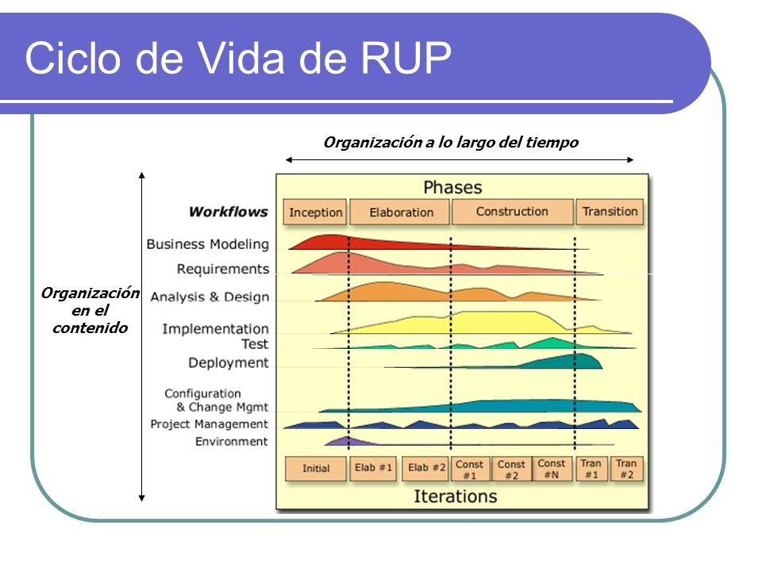

Fuente: https://player.slideplayer.es/Milestone%20Consulting/Milestone%20Consulting/Cursos/Archivos%20de%20programa/Rational/RationalUnifiedProcess5.5/process/workflow/ovu_impl.htm

### Metodologías Ágiles

Las metodologías ágiles surgen como alternativa para las metodologías tradicionales. TRIGÁS GALLEGO (2012) afirmó que “Las metodologías ágiles son adecuadas en el desarrollo de proyectos donde presenta en su entorno una cierta incertidumbre o es cambiante” (pp. 21-22). Dentro de cada iteración se mostrará un avance continuo de cómo se va desarrollando el proyecto y según su progreso se evaluará la siguiente iteración. Estas son algunas de las metodologías ágiles más usadas:

* XP (**eXpress Programing**).
* SCRUM.

#### SCRUM

Scrum es utilizado para el desarrollo de proyectos dentro de un entorno de incertidumbre, además de ser una metodología de desarrollo ágil, tiene como principios la creación de iteraciones que comúnmente llamados Sprints dentro de la metodología. Estos Sprints se gestionan en una reunión diaria (TRIGÁS GALLEGO, 2012). Para la creación del sistema bibliotecario, se tomará en cuenta la metodología ágil Scrum, el cual nos brinda un conjunto de prácticas y roles ágiles para el desarrollo de proyectos.

#### Características de Scrum.

Scrum es una metodología flexible, el cual establece diferentes procesos o sprint consecutivos para finalizar el proyecto exitosamente. Se basa en el desarrollo de distintos Sprints que se cumplen dentro de un determinado tiempo, en Scrum encontramos varios actores y elementos que intervienen dentro del proyecto.

Otras características de la metodología SCRUM es:

1. Trabajar con una serie de roles con distintas tareas o actividades dentro del proyecto.
2. El equipo de trabajo organiza las tareas y se auto- dirigen.
3. Reuniones diarias con el equipo de trabajo para observar el avance del proyecto.

Para comprender esta metodología debemos conocer las 5 etapas que componen el ciclo de vida de desarrollo ágil:

1. **Concepto. –** Se define los requisitos o requerimientos del producto.
2. **Especulación. –** Dentro de esta fase se revisa se desarrolla los requerimientos del producto.
3. **Exploración. –** Se incrementa la funcionalidad del producto en la fase de especulación.
4. **Revisión. –** El equipo de trabajo revisa el avance del producto.
5. **Cierre. –** Se entrega una versión del producto en una fecha establecida.

Figura 15  
Etapas del desarrollo ágil

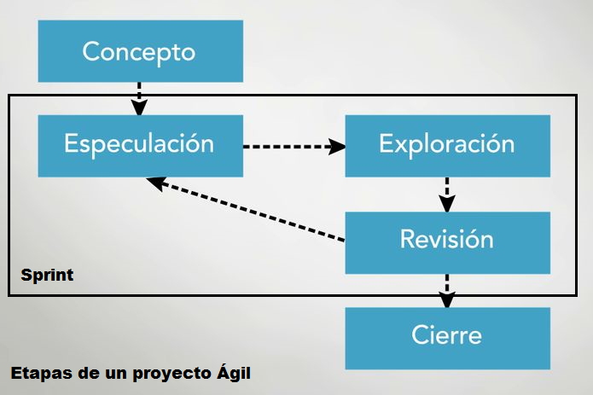

Fuente: Tomado de Etapas_de_un_proyecto_agil_v0.png (695×463) (bp.blogspot.com)

#### Roles.

**Dueños del Producto. –** Es la persona que tiene una visión del proyecto y conoce el funcionamiento del negocio o empresa. Es el encargado de tomar todas las decisiones del cliente y ser propietario de toda la lista de requisitos y es el encargado de aceptar o rechazar los Sprint.

Figura 16  
Dueños Del Producto

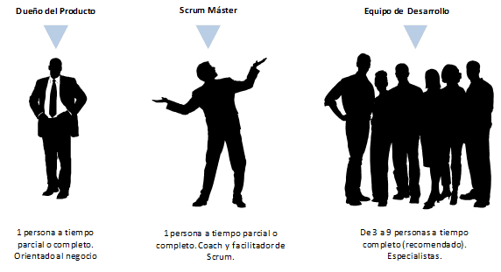

Fuente: Tomado de https://1.bp.blogspot.com/-__CklAgJanM/Wq6qPkOF8SI/AAAAAAAAFZc/V9KhZNZlKbMm3m8OaWdRL0PTOCHOq39GACLcBGAs/s1600/El%2Brol%2Bdel%2BScrum%2BMaster%2Borig.png

**Scrum Master.** – Es la persona encargada de que todas las reglas de Scrum se cumplan correctamente y mantiene los procesos además funciona como conexión entre el Dueño del Producto y el Equipo de Desarrollo.

Algunas de las obligaciones del Scrum Master:

* Revisar los sprint.
* Moderar las reuniones.
* Da una solución a los problemas generados dentro de los Sprint.

Figura 17  
Scrum Master



Fuentes: Tomado de https://1.bp.blogspot.com/-__CklAgJanM/Wq6qPkOF8SI/AAAAAAAAFZc/V9KhZNZlKbMm3m8OaWdRL0PTOCHOq39GACLcBGAs/s1600/El%2Brol%2Bdel%2BScrum%2BMaster%2Borig.png

**Equipo de Desarrollo. –** Son las personas encargadas en el desarrollo del sistema, es decir: convertir las iteraciones en incrementos. Algunas de las características del equipo de trabajo es ser auto gestionado, auto organizado y multifuncional. Dentro de este Equipo de trabajo encontramos:

* Desarrolladores.
* Diseñadores.
* Documentadores.
* Etc.

La cantidad de personas participantes dentro del Equipo de desarrollo depende de la dificultad del proyecto.

Figura 18  
Equipo De Desarrollo



Fuente: Tomado de https://1.bp.blogspot.com/-__CklAgJanM/Wq6qPkOF8SI/AAAAAAAAFZc/V9KhZNZlKbMm3m8OaWdRL0PTOCHOq39GACLcGACL/s1600/El%2Brol%2Bdel%2BScrum%2BMaster%2Borig.png

#### Reuniones

Figura 19  
Scrum Reuniones

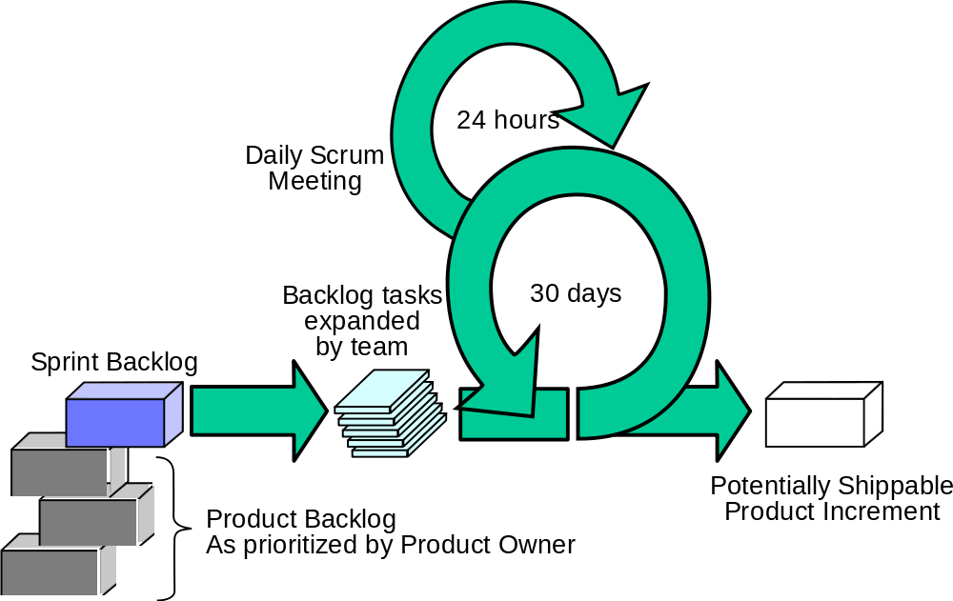

Fuente: Tomado de https://1.bp.blogspot.com/-__CklAgJanM/Wq6qPkOF8SI/AAAAAAAAFZc/V9KhZNZlKbMm3m8OaWdRL0PTOCHOq39GACLcBGAs/s1600/El%2Brol%2Bdel%2BScrum%2BMaster%2Borig.png

Estas reuniones dentro de la metodología Scrum, se realiza al inicio del Sprint y tiene como objetivo:

**Planificación del Sprint. -** Es una reunión que se realiza antes de que inicie el Sprint y el principal objetivo es planificar el trabajo del mismo. También se toma en cuenta los requisitos o necesidades del cliente y se define las funcionalidades del sistema.

**Seguimiento de Sprint. -** Es una reunión diaria 1a que tiene un lapso máximo de tiempo de 15 minutos. En esta reunión los encargados del sprint explican tres preguntas:

* Que hice ayer.
* Que hice ahora.
* Qué haré mañana.

**Revisión del Sprint. -** Es una reunión donde se muestra al Dueño del Producto, Scrum Master y todos los interesados el incremento del sprint. Dentro de esta reunión se toman 3 puntos:

1. Retroalimentación para el Dueño del Producto.
2. Retroalimentación para el Scrum Master.
3. Convocatoria de la siguiente reunión.

#### Elementos

**Product Backlog (Pila del Producto).**

Son los requerimientos detallados dentro de una lista que se generó durante la primera reunión y correcciones de errores que se incorporarán dentro de las siguientes iteraciones de desarrollo del proyecto.

Una característica del Product Backlog es que nunca se da por terminado está en una continua evolución. Para la creación de este elemento interviene todo el equipo a partir de la propuesta o requerimientos funcionales del cliente.

**Sprint Backlog.**

Es una lista que descompone todas las funcionalidades de la pila de producto, el Sprint Backlog se representa como un tablero de tareas donde se observa todo el trabajo necesario para terminar exitosamente el proyecto. Una persona es el encargado de la tarea del sprint.

**Incremento.**

Al finalizar cada Sprint el equipo de desarrollo es responsable de presentar la tarea correcta y funcional. El incremento es la suma de todo el Product Backlog o pila de productos completa durante un Sprint y el valor de los incrementos anteriores, también debemos tomar en cuenta, si el proyecto posee algún tipo de documentación, estos también deberán estar finalizados.

## SELECCIÓN DE HERRAMIENTAS

**MySQL.** – Es un sistema gestor de base de datos relacionales y de código abierto. Fue escrita en los siguientes lenguajes de programación:

* **C. -**Lenguaje de programación estructurado, trabaja con sentencias o instrucciones que se ejecutan en secuencia. Estas se clasifican por: Instrucciones condicionales e iteraciones (Bucle de instrucciones).
* **C++.** -Lenguaje de programación orientado a objetos que proviene de C en el cual se enfoca a trabajar con objetos.

**MySQL WorkBeanch. –** Es una herramienta visual de diseño de base de datos que integra:

* Administración de base de datos.
* Diseño de base de datos.
* Creación y mantenimiento de base de datos de un sistema. (Ricon del Zorro, 2016).

**Visual Code. –** Es un editor de código totalmente gratuito de Microsoft con una interfaz amigable para el usuario.

**Nodejs. –** Es un entorno de ejecución de JavaScript del lado del servidor basada en el motor Google V8 (escrita en C++), algunas características son:

* Puede ejecutar varias operaciones en simultáneo.
* Se utiliza para una conexión persistente con el navegador y el servidor.
* Utiliza JavaScript del lado del servidor.

# CAPÍTULO III



## PROPUESTA DE LA INVESTIGACIÓN

### Propuesta

Implementar una aplicación web que permita gestionar la biblioteca del INSTITUTO TECNOLÓGICO SUPERIOR VICENTE LEÓN, agilizando los procesos de préstamo y devolución de libros a los estudiantes y docentes de la misma Institución.

### Justificación

En la entrevista dirigida al Ing. LUIS MIGUEL YANCHATIPAN MOLINA administrador de la biblioteca del INSTITUTO TECNOLÓGICO SUPERIOR VICENTE LEÓN, se lo realizó con la finalidad de conocer cómo se llevan los procesos actualmente de préstamo y devolución de los libros de la biblioteca y poder determinar las falencias para proponer una solución tecnológica.

El entrevistado manifestó que los recursos tecnológicos que disponía para el gestionamiento de la biblioteca no son adecuados para optimizar el tiempo y dar un buen servicio al usuario, además consideró que la instalación y el uso de un sistema, sería un gran beneficio al momento de gestionar la biblioteca.

EL desarrollo de un sistema web que se ajuste a las necesidades de la biblioteca soluciona varios problemas como es la falta de organización que genera varios problemas tales como, la pérdida de tiempo al momento de solicitar un libro. Es por esta razón que la implementación de dicho sistema web dentro de la biblioteca tendrá una gran acogida por parte del administrador de la biblioteca ya que permitirá gestionar los procesos básicos de préstamos y devolución de libros, mediante un registro actualizado de libros existentes en la biblioteca.

## APLICACIÓN DE METODOLOGÍA DE DESARROLLO DE SOFTWARE

### Distribución de Roles de SCRUM

**Tabla 1**  
Distribución de roles

|  |  |
| --- | --- |
| Distribución de Roles | |
| Dueño del Producto | IST Vicente Leon |
| Scrum Master | Kevin Velasque |
| Equipo de Desarrollo | Kevin Velasque |
| Willan Chango |

Fuente: Propia

### Elementos de SCRUM

**Product backlog (Pila del Producto). -** Son los requerimientos detallados dentro de una lista que se generó durante la primera reunión y correcciones de errores que se incorporarán dentro de las siguientes iteraciones de desarrollo del proyecto.

Una característica del Product Backloges que nunca se da por terminado está en una continua evolución. Para la creación de este elemento interviene todo el equipo a partir de la propuesta o requerimientos funcionales del Dueño del Producto.

**Tabla 2**  
Product Back Log

|  |  |
| --- | --- |
| PRODUCT BACK LOG | |
| SISTEMA BIBLIOTECARIO | **RESPONSABLE** |
| Modulo Bibliotecario | Kevin Velasque |
| Módulo De Libros | Kevin Velasque |
| Módulo De Lectores | Kevin Velasque |
| Módulo De Usuarios | Kevin Velasque |

Fuente: Propia

**Sprint Backlog. -** Es una lista que descompone todas las funcionalidades de la pila de producto, el Sprint Backlog, se representa como un tablero de tareas donde se observa todo el trabajo necesario para terminar exitosamente el Sprint, además, dentro de esta lista es necesario de asignar el tiempo de trabajo de cada tarea.

De acuerdo a las funcionalidades requeridas se identifica la lista de tareas, usualmente como historias de usuarios e identifica las actividades necesarias para cada una.

Tabla 3  
Sprint back log

|  |  |  |  |  |  |
| --- | --- | --- | --- | --- | --- |
| id | Historia de usuario | Importancia del Dueño del producto | Tiempo de elaboración | Descripción | Responsable |
| 1 | Diseño de la base de datos | 100 % | 5 | Creación de la base de datos par a el funcionamiento del sistema | Kevin Velasque, Willan Chago |
|
| 2 | Armar la arquitectura para el desarrollo del sistema | 100% | 15 | Creación de los controladores, vistas para el funcionamiento del sistema | Kevin Velasque, Willan Chago |
|
| 3 | Diseñar y desarrollar pantallas para el ingreso de lectores | 100% | 3 | Diseño de los componentes con HTML, CSS, JSCRIPT | Kevin Velasque, Willan Chago |
| 4 | Diseñar y desarrollar pantallas para el ingreso de libros | 100% | 3 | Diseño de los componentes con HTML, CSS, JSCRIPT | Kevin Velasque, Willan Chango |
| 5 | Diseñar y desarrollar pantallas para el registro de prestamos | 100% | 3 | Diseño de los componentes con HTML, CSS, JSCRIPT | Kevin Velasque, Willan Chango |
| 6 | Desarrollo de la parte lógica de las pantallas | 100% | 4 | Desarrollo del código para la funcionalidad de cada pantalla | Kevin Velasque, Willan Chago |

Fuente: Propia

**Incremento. -**Al finalizar cada Sprint el equipo de desarrollo es responsable de presentar la tarea correcta y funcional. El incremento es la suma de toda la pila de producto completa durante un Sprint y el valor de los incrementos anteriores, también debemos tomar en cuenta, si el proyecto posee algún tipo de documentación, estos también deberán estar finalizados.

**Estimaciones. -** Después de identificar las historias de usuario y sus tareas de desarrollo, se plantea un tiempo (días) que tomará finalizar cada tarea.

Tabla 4  
Estimación

|  |  |  |  |  |
| --- | --- | --- | --- | --- |
| id | Historia de usuario | Días Estimados | Estado | Responsable |
| 1 | Diseño de la base de datos | 5 | Completado | Kevin Velasque, Willan Chango |
| 2 | Armar la arquitectura para el desarrollo del sistema | 15 | Completado | Kevin Velasque, Willan Chango |
| 3 | Diseñar y desarrollar pantallas para el ingreso de lectores | 3 | Completado | Kevin Velasque, Willan Chango |
| 4 | Diseñar y desarrollar pantallas para el ingreso de libros | 3 | Completado | Kevin Velasque, Willan Chango |
| 5 | Diseñar y desarrollar pantallas para el registro de prestamos | 3 | Completado | Kevin Velasque, Willan Chango |
| 6 | Desarrollo de la parte lógica de las pantallas | 4 | Completado | Kevin Velasque, Willan Chango |

Fuente: Propia

## DIAGRAMA DE PROCESO DE PRÉSTAMOS DE LIBROS

Figura 20  
Diagrama De Proceso De Préstamos De Libros

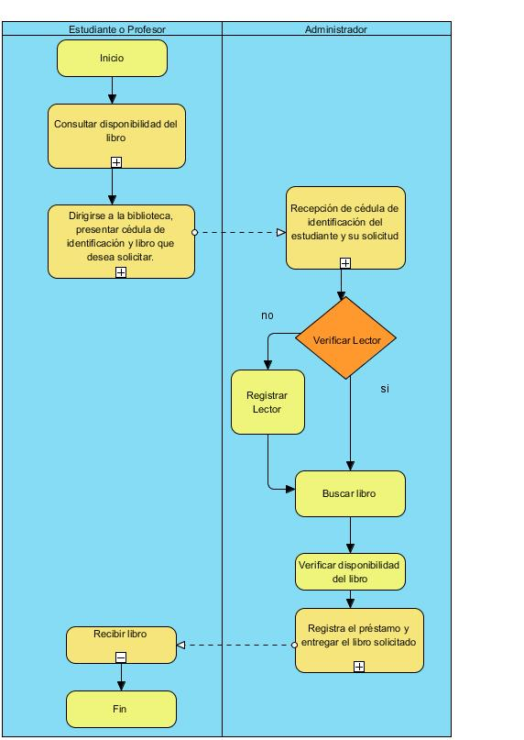

Fuente: *Propia*

## DIAGRAMA DE PROCESO DE DEVOLUCIÓN DE LIBROS

Figura 21  
Diagrama de proceso de devolución de libros

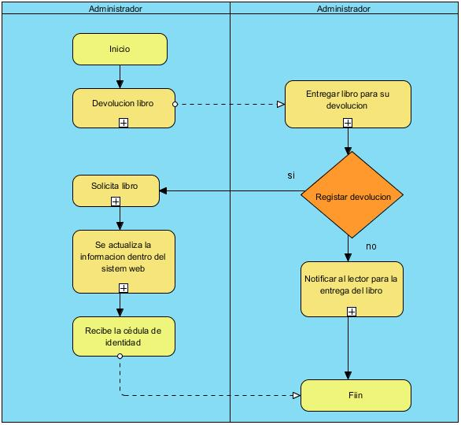

Fuente: Propia

## ARQUITECTURA DE SOFTWARE

La arquitectura de software define gráficamente la estructura, como se conectan y se organizan los componentes del sistema.

Figura 22  
 Arquitectura de Software

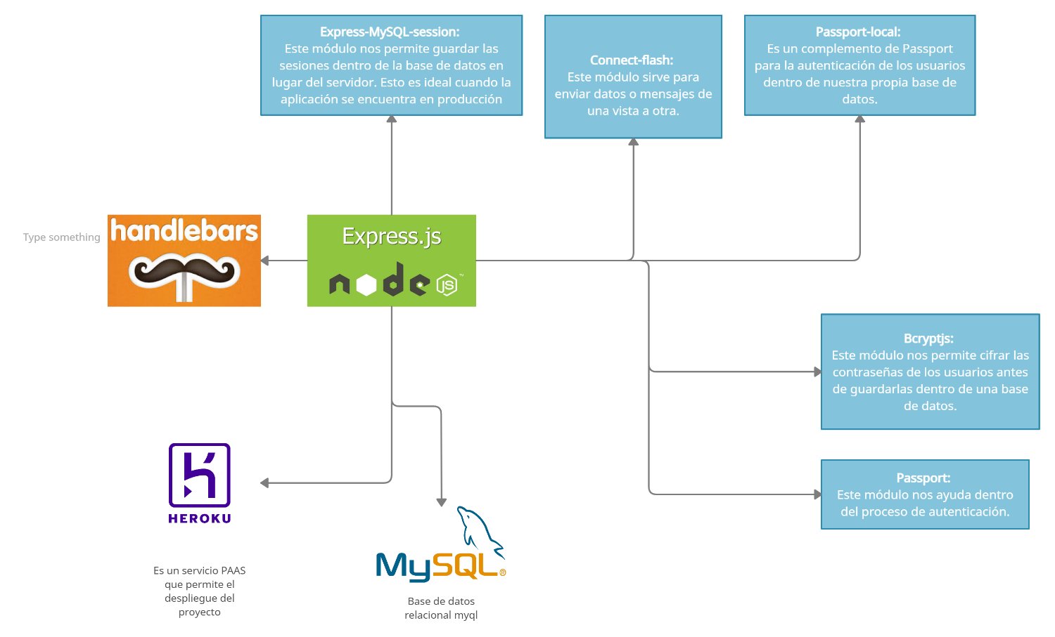

Fuente: Propia

Dentro de la ***Figura 21*** se muestra la arquitectura interprete del sistema web bibliotecario donde se encuentran los módulos necesarios para el funcionamiento del sistema bibliotecario como Bcrypjs que permitirá el cifrado de datos, Passport para la autenticación de los usuarios, Handlebars un motor de plantillas para la creación de las ventanas o la interfaz del sistema, entre otros, además de contiene una conexión con una base de datos relacional MySql para el registro de los datos. Todos estos módulos desplegados en Heroku, una plataforma como servicio (PASS) que nos ayuda a ejecutar la aplicación sin importar la gestion de la infraestructura.

## MODELO DE BASE DE DATOS

Para el desarrollo del proyecto de investigación tenemos en la **Figura *22*** el esquema que se utilizó para la creación del sistema Web. Este esquema de base de datos consta con 8 tablas, las cuales son: Usuarios, tipousuario, lector, tipolector, préstamo, estadoprestamos, libros, categoría.

Figura 23  
Modelo de base de datos

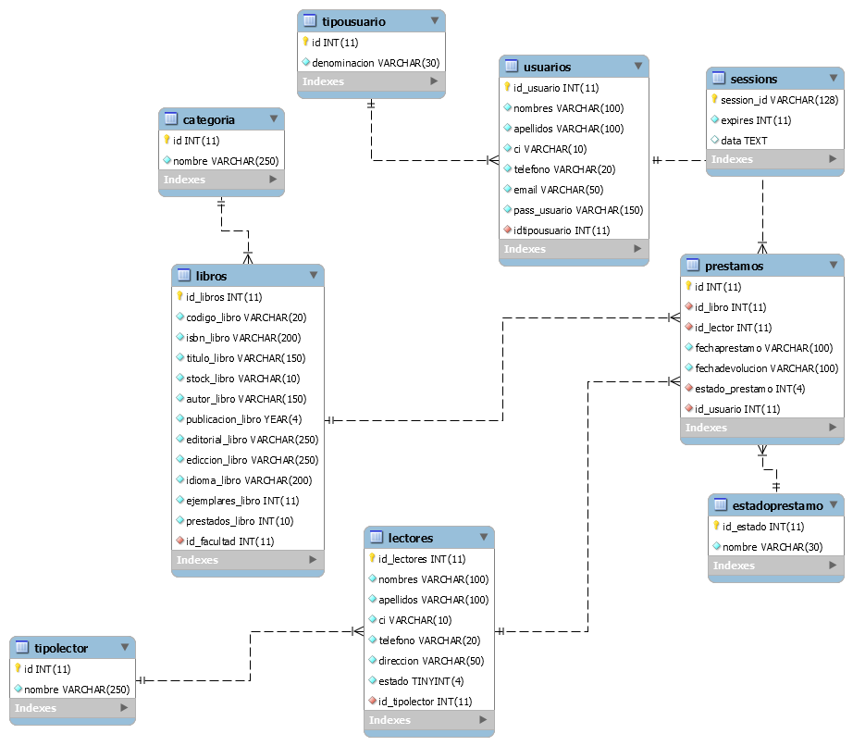

Fuente: Propia

## DISEÑO DE INTERFAZ

La interfaz de la aplicación web se realizó de un modo minucioso, se desarrolló cada módulo con cuidado y atendiendo a los procesos que realiza el encargado o administrador de la biblioteca.

La aplicación web cuenta una interfaz principal de identificación donde solo podrán ingresar los administradores quienes se encuentren registrados dentro de la base de datos. A continuación, se presenta todas las interfaces del sistema.

Figura 24  
Módulo Login

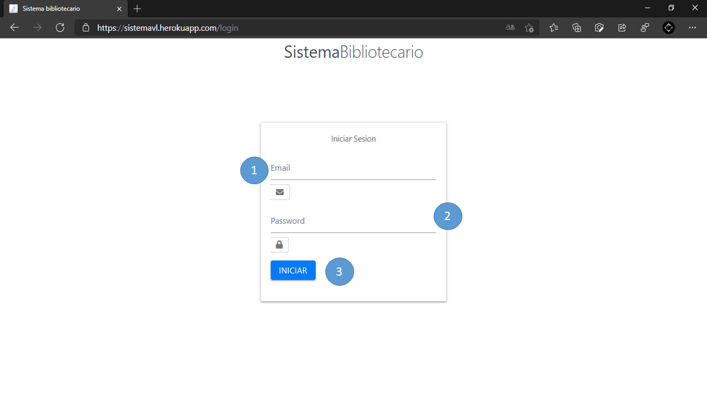

Fuente: Propia

Descripción **Figura 2*3***:

1. Ingreso de usuario.

2. Ingreso de contraseña.

3. Botón de acceso al sistema.

Figura 25  
Módulo Principal

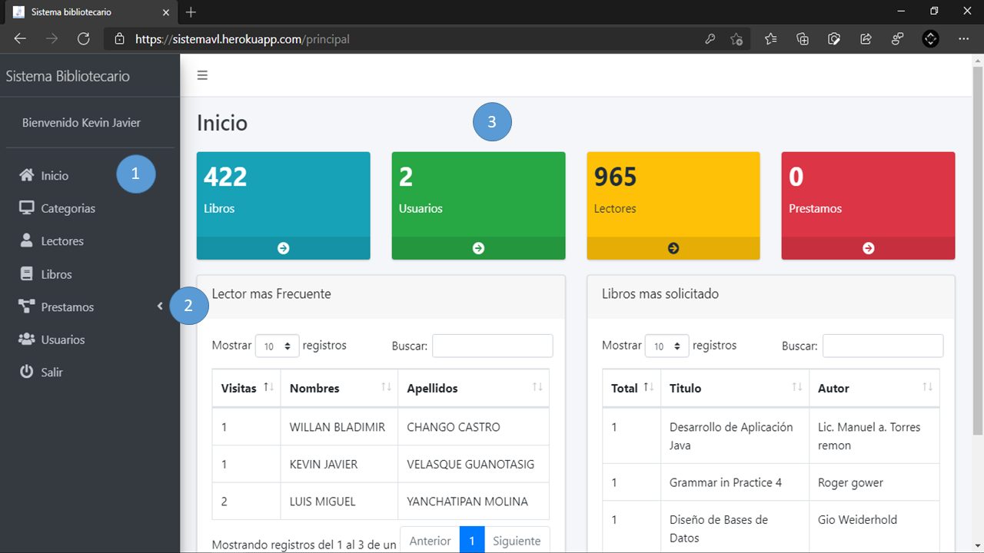

Fuente: Propia

Descripción **Figura *25***:

1.Menu

2.Menu desplegable con accesos a:

* Registrar préstamo
* Préstamos pendientes:
* Todos los préstamos Realizados

3.Accesos a:

* Libros
* Usuarios
* Lectores
* Préstamos pendientes

Figura 26  
Módulo Categoría

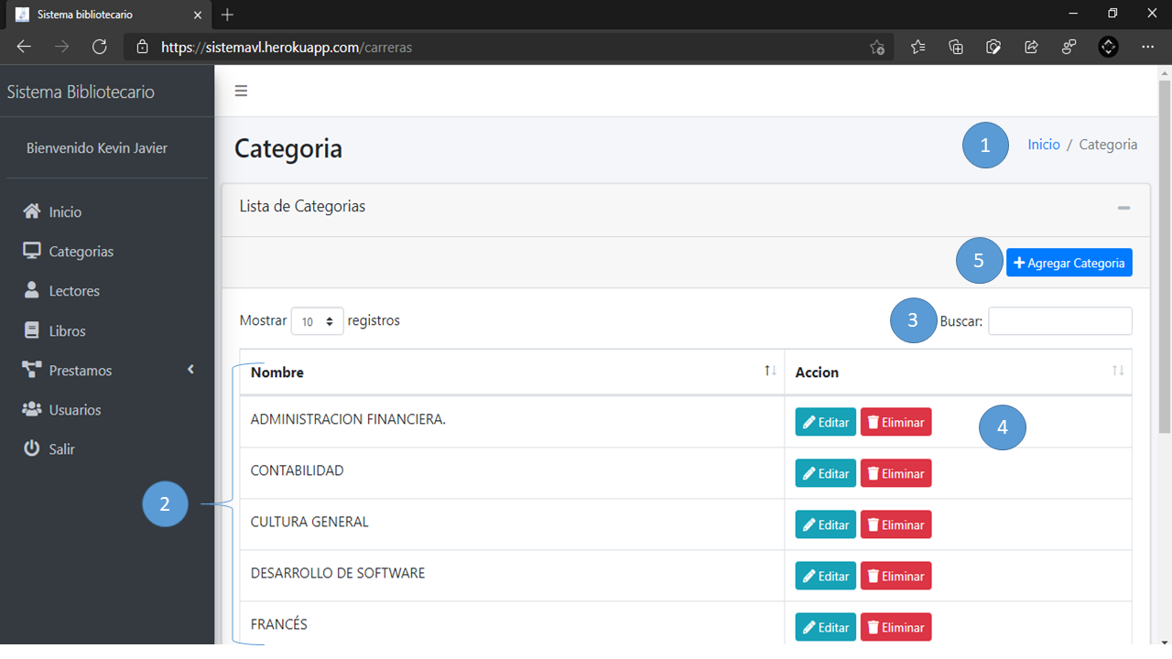

Fuente: Propia

Descripción **Figura 26**:

1. Acceso al menú categorías.
2. Listado de categorías existentes.
3. Opción de búsqueda.
4. Botones de:

Eliminar

Editar

1. Botón agregar categoría.

Figura 27  
Módulo Agregar Categoría

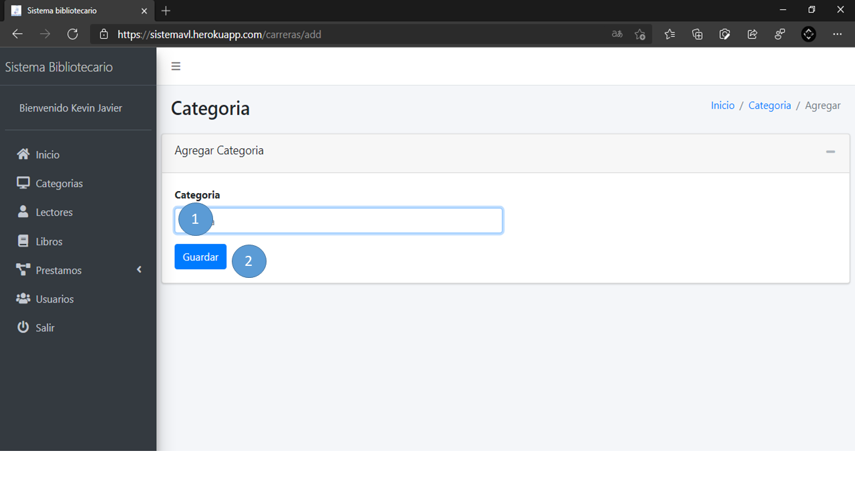

Fuente: Propia.

Descripción **Figura *27***:

1. Formulario de categoría.
2. Botón para guardar los datos.

Figura 28  
Módulo Lectores

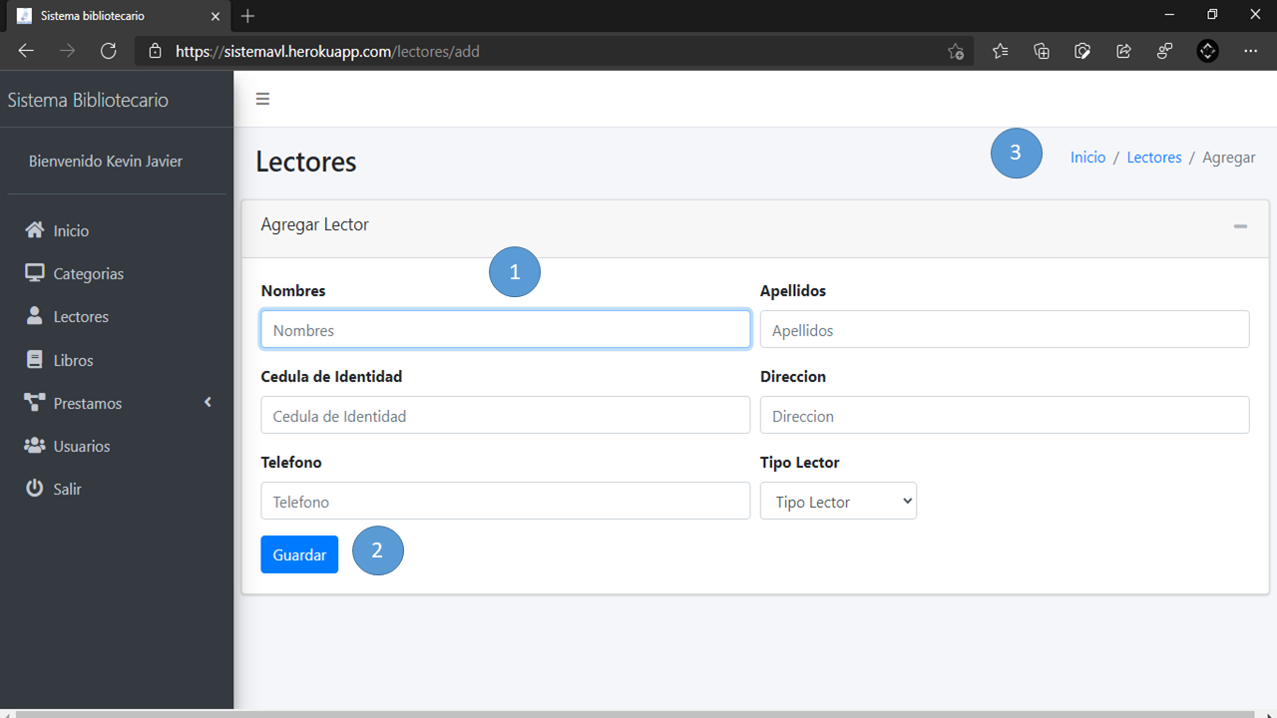

Fuente: Propia

Descripción **Figura *28:***

1. Listado de lectores.
2. Opción de búsqueda.
3. Botones de:

Eliminar

Editar

1. Botón de agregar lector.
2. Menú de navegación.

Figura 29  
Módulo Agregar, Editar Lector



Fuente: Propia

Descripción ***Figura 29:***

1. Formulario de datos de lectores.
2. Botón de guardar datos.
3. Menú de navegación.

Figura 30  
Módulo Libros

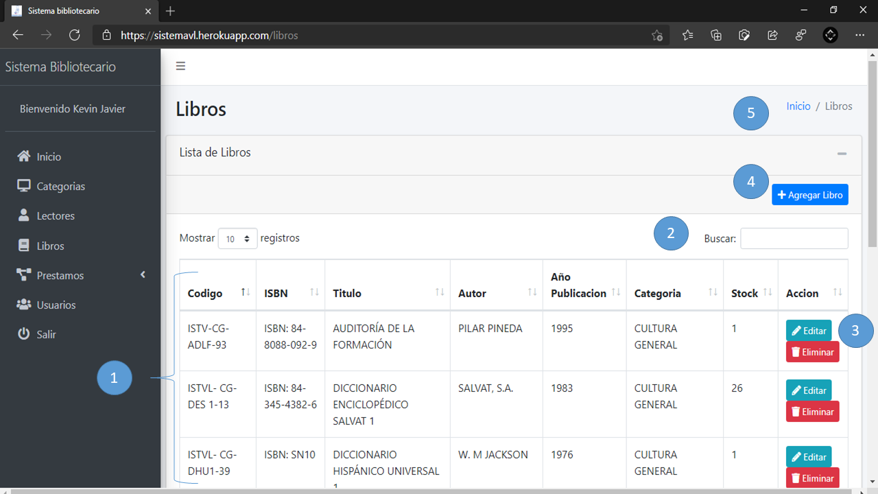

Descripción **Figura *30:***

1. Listado de libros existentes.
2. Opción de búsqueda.
3. Botones de:

Eliminar

Editar

1. Botón de agregar nuevo libro.
2. Menú de navegación.

Figura 31  
Módulo Agregar, Editar Libros

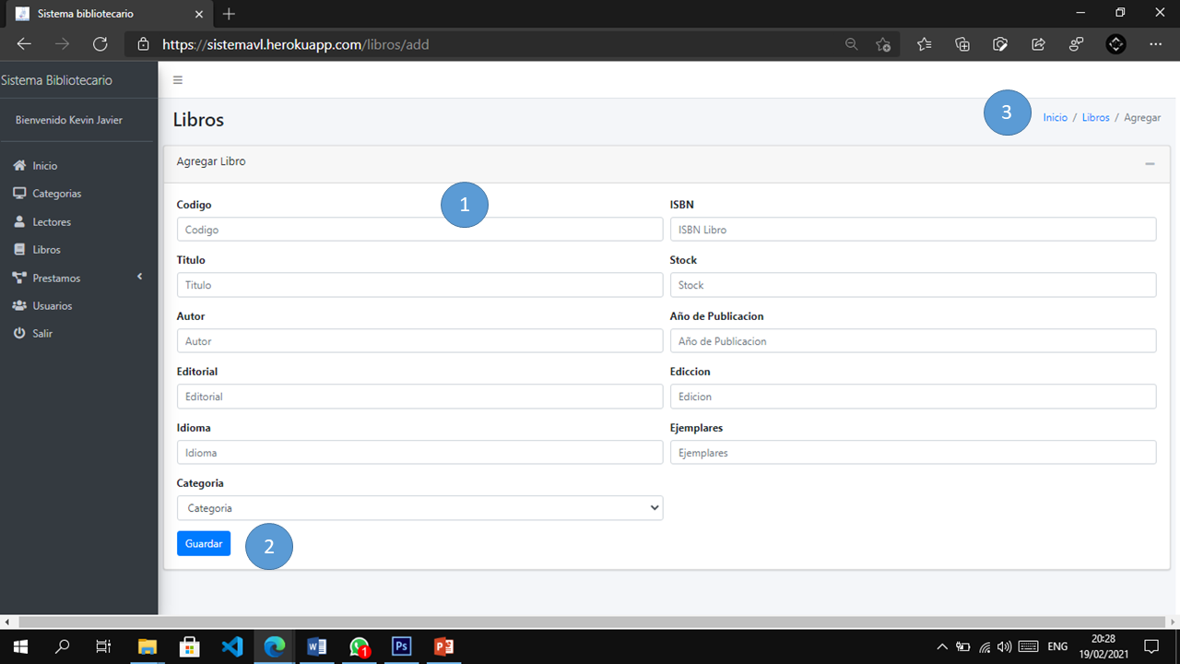

Fuente: Propia

Descripción ***Figura 31***

1. Formulario de datos de lectores.
2. Botón de guardar datos.
3. Menú de navegación.

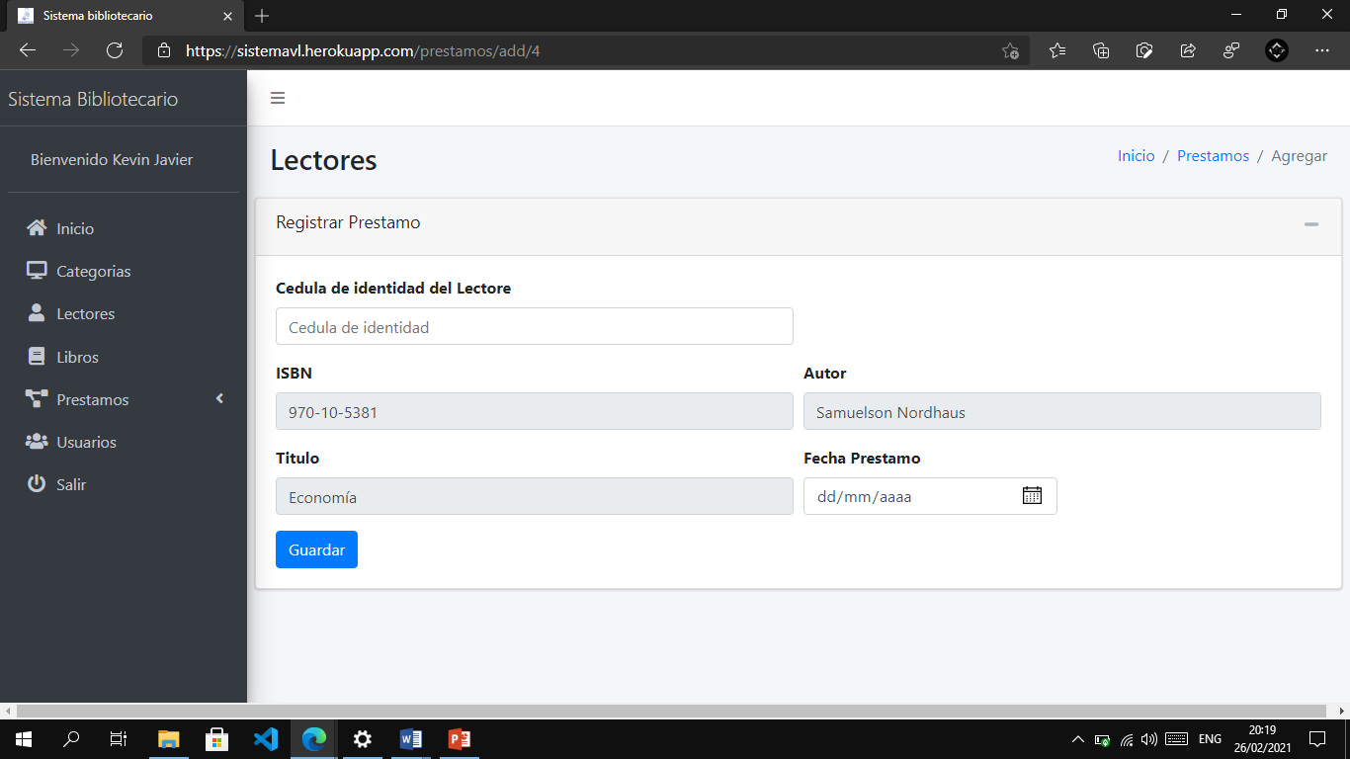Figura 32  
Módulo Prestamos

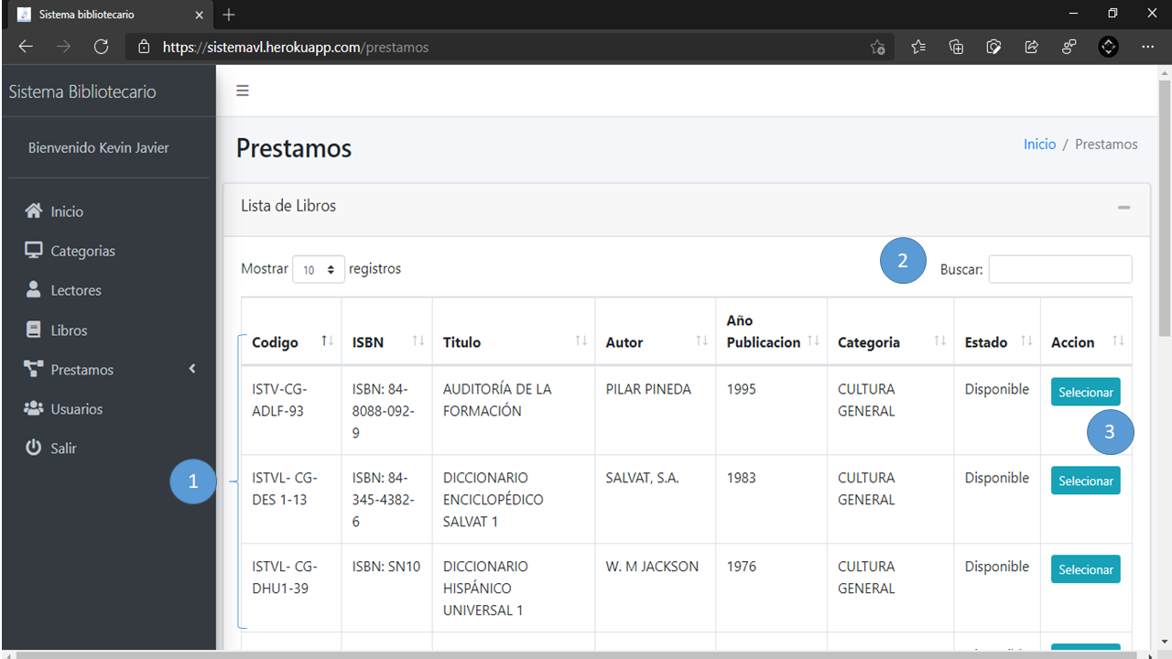

Fuente: Propia

Descripción ***Figura 32***:

1. Listado de libros existentes.
2. Opción de búsqueda.
3. Botón de seleccionar libros.

Figura 33  
Módulo Agregar Préstamo

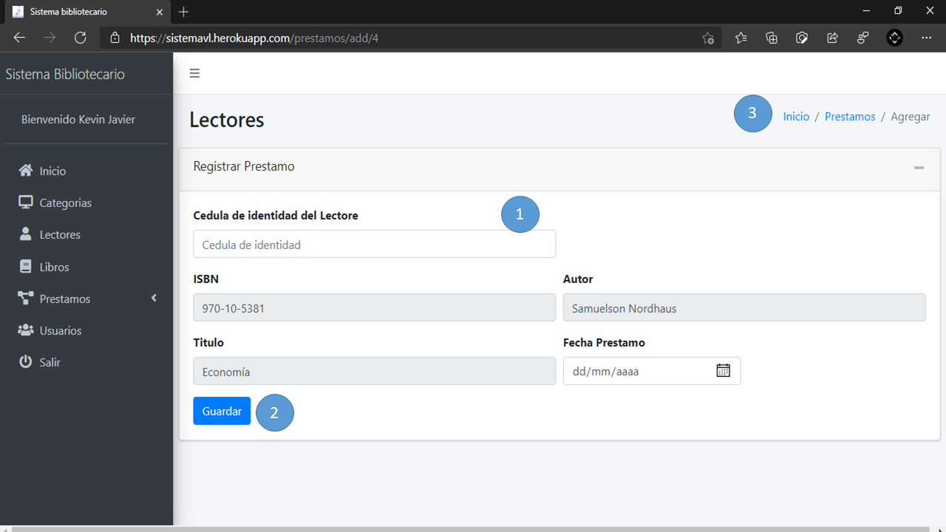

Fuente: Propia

Descripción ***Figura 33***:

1. Formulario de registro de préstamo.
2. Botón de guardar datos.
3. Menú de navegación.

Figura 34  
Módulo Devolución De Libros

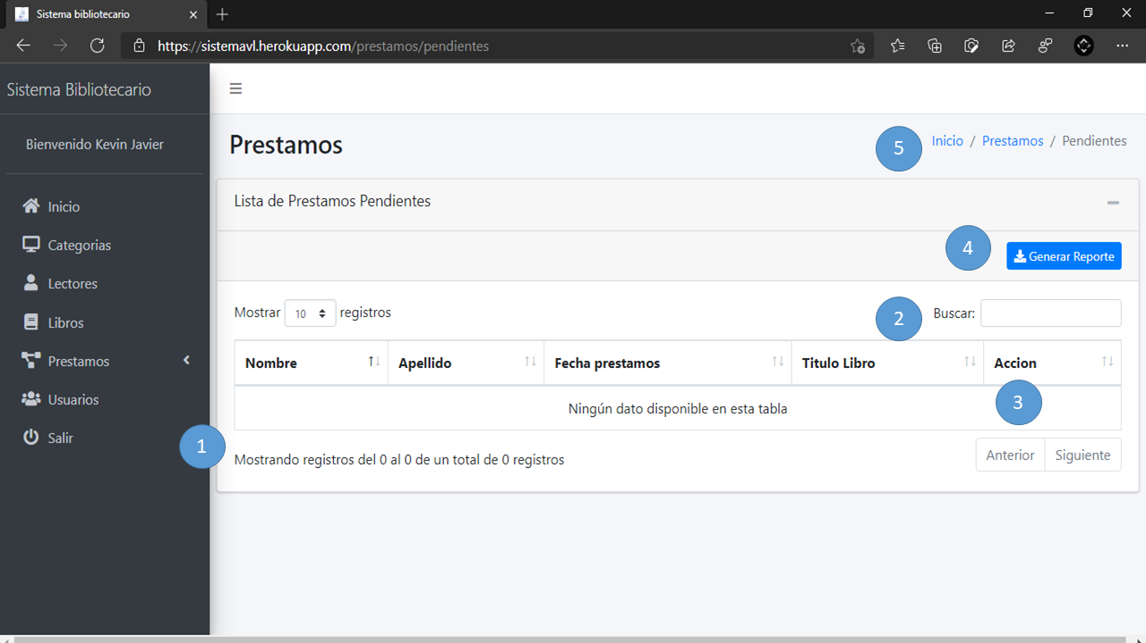

Fuente: Propia

Descripción ***Figura 34***:

1. Listado de préstamos realizados.
2. Opción de búsqueda.
3. Botón de devolución de libros.
4. Botón de generar reporte.
5. Menú de navegación.

Figura 35  
Módulo Lista de Prestamos

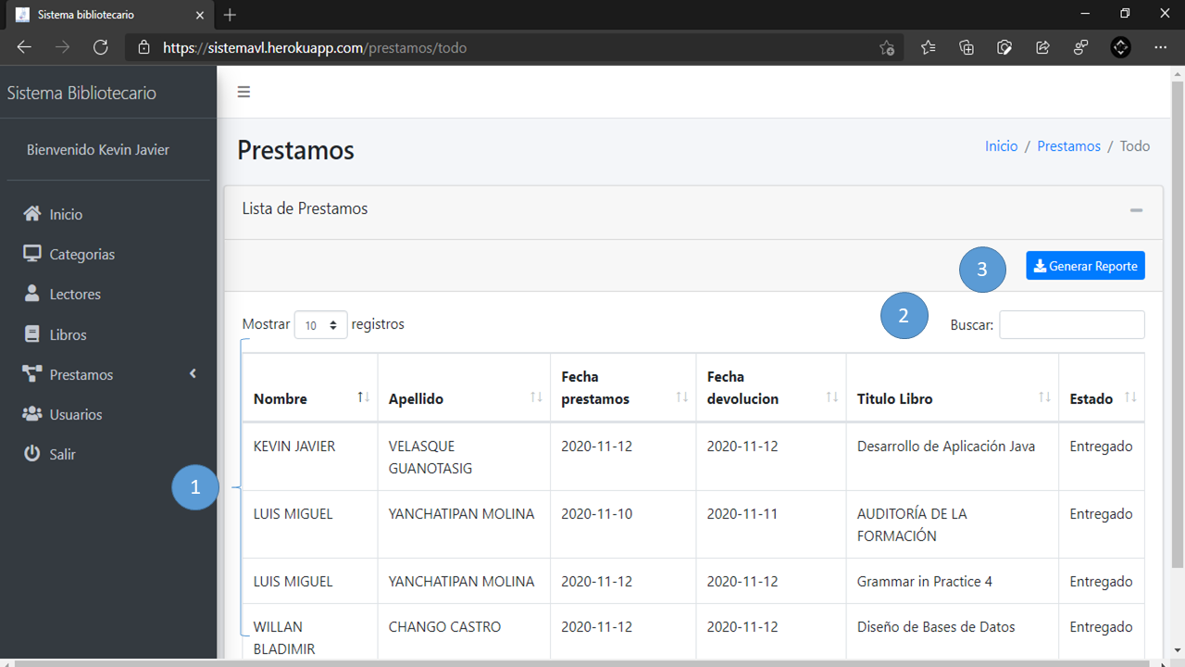

Fuente: Propia

Descripción ***Figura 35***:

1. Listado de préstamos.
2. Opción de búsqueda.
3. Botón de generar reporte.

Figura 36   
Módulo Usuarios

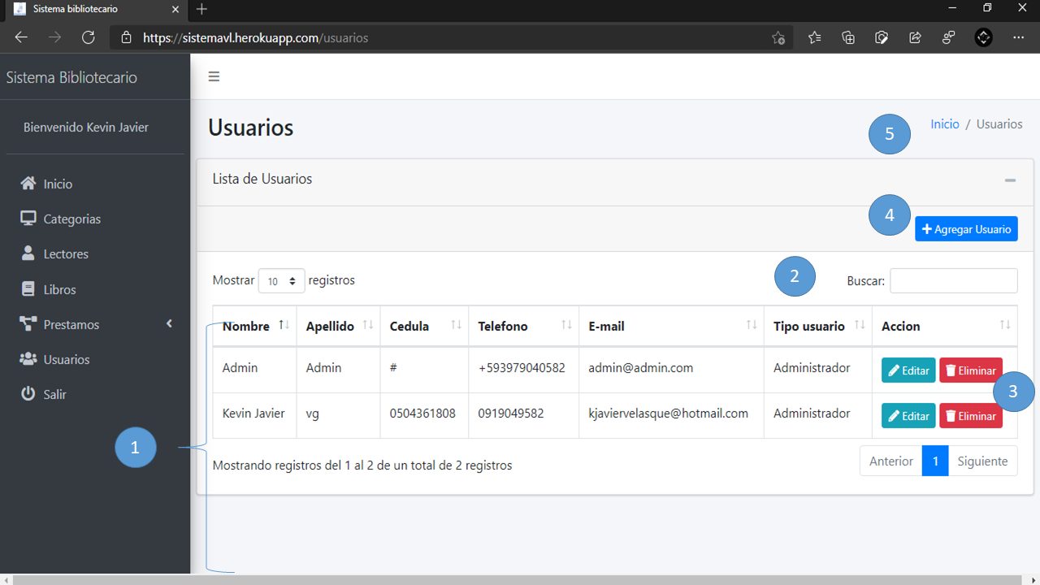

Fuente: Propia

Descripción ***Figura 36***:

1. Listado de usuarios para ingresar al sistema.
2. Opción de búsqueda.
3. Botones de:

Eliminar

Editar

1. Botón de agregar usuario.
2. Menú de navegación

Figura 37  
Módulo Agregar, Editar Usuario



Fuente: Propia

Descripción ***Figura 37***:

1. Formulario de datos de lectores.
2. Botón de guardar datos.
3. Menú de navegación.

Figura 38  
Módulo Reportes

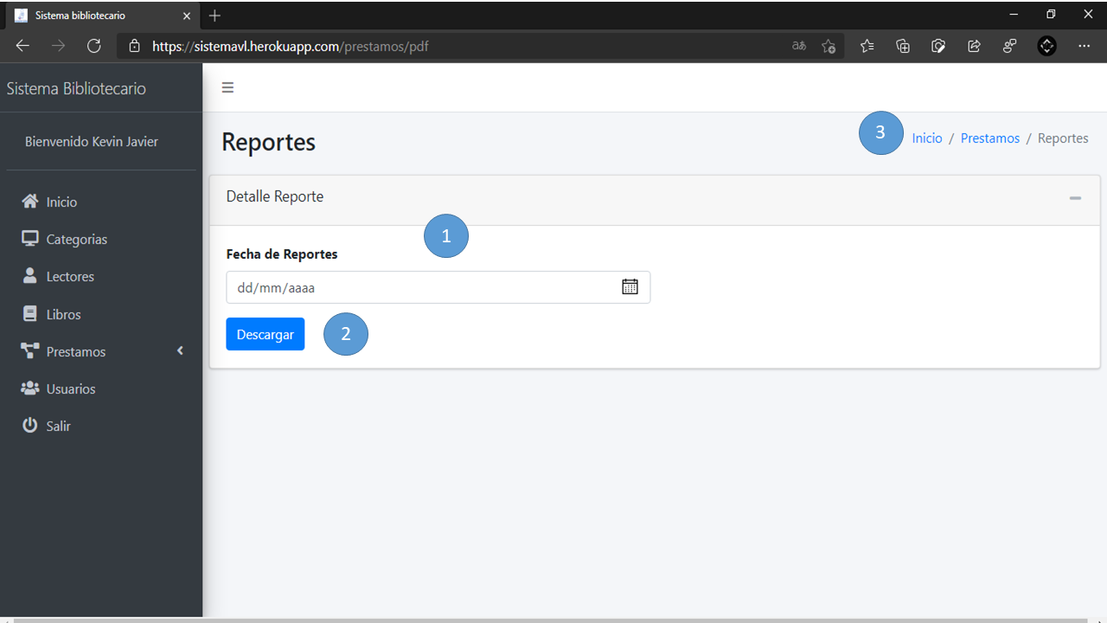

Fuente: Propia

Descripción ***Figura 38***:

1. Formulario de generar reporte por fecha de préstamos.
2. Botón de descargar.
3. Menú de navegación.
4. Genera un archivo PDF como el que se muestra en la **Figura 39**.

Figura 39   
Reporte Prestamos

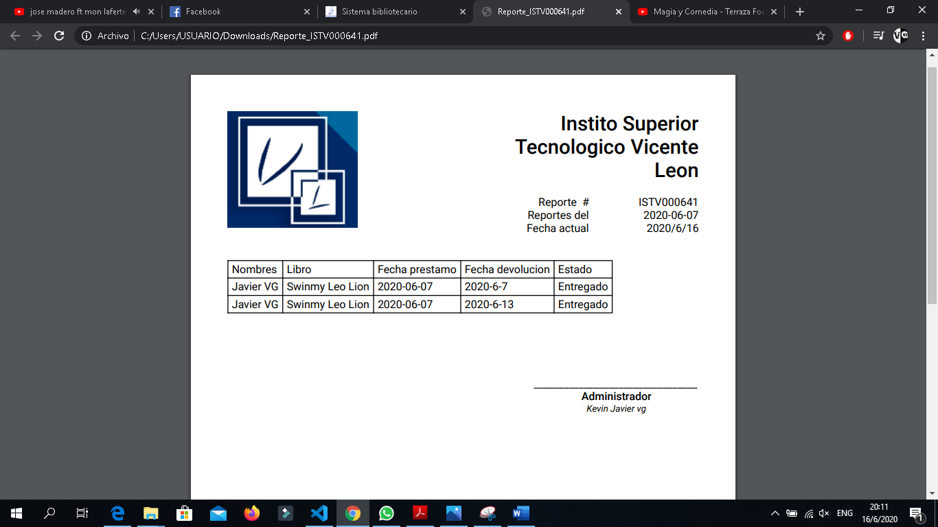

Fuente: Propia

## PRUEBAS DE FUNCIONALIDAD

Se realizó una prueba final de funcionalidad en conjunto con el Ing. Luis Miguel Yanchatipan Molina administrador de la biblioteca el día miércoles 12 de noviembre del año 2020 previo al proceso de acreditación de la institución.

Tabla 5  
 Funcionalidad Inicio de Sesión

|  |  |  |  |
| --- | --- | --- | --- |
| **Escenario : Inicio de Sesión** | | | |
| **Lista de Módulos** | Sistema Web Bibliotecario | | |
| **Responsable** | Ing. Luis Miguel Yanchatipan Molina | Fecha | 12/11/2020 |
| **Precondiciones** | Validación de datos del administrador para el ingreso del sistema. | | |
| **Datos de entrada** | Correo electrónico y clave | | |
| **Descripción de los pasos** | * Ingrese los campos correspondientes en el módulo de inicio de sesión. * Si los datos son correctos tendrá acceso a todas las funcionalidades del sistema. * Si los datos son incorrectos se redirección al módulo de inicio de sesión y se mostrara un mensaje con el error obtenido. | | |
|
|
|
| **Resultados esperados** | Validación del campo de inicio de sesión | Finalizado |  |
| Si X |
| No |
| **Resultado Obtenidos** | **Errores: Ninguno.** | | |

Fuente: Propia

Tabla 6  
 Funcionalidad Registro de Categoría

|  |  |  |  |  |
| --- | --- | --- | --- | --- |
| **Escenario : Registro de categorías** | | | | |
| **Lista de Módulos** | Sistema Web Bibliotecario | | | |
| **Responsable** | Ing. Luis Miguel Yanchatipan Molina | | Fecha | 12/11/2020 |
| **Precondiciones** | Solo podrá gestionar las categorías el administrador registrado en el sistema. | | | |
| **Datos de entrada** | Categoría | | | |
| **Descripción de los pasos** | * Iniciar sesión con la cuenta de administrador. * Ingrese en el campo del formulario la categoría. * Si ingresa correctamente el dato se guardarán. | | | |
|
|
|
| **Resultados esperados** | Validación del campo para el correcto ingreso de las categorías | Finalizado | |  |
| Si X |
| No |
| **Resultados Obtenidos** | **Errores: Ninguno.** | | | |

Fuente: Propia

Tabla 7  
 Funcionalidad Registro de Libros

|  |  |  |  |
| --- | --- | --- | --- |
| **Escenario : Registro de Libros** | | | |
| **Lista de Módulos** | Sistema Web Bibliotecario | | |
| **Responsable** | Ing. Luis Miguel Yanchatipan Molina | Fecha | 12/11/2020 |
| **Precondiciones** | Solo podrá gestionar los libros el administrador registrado en el sistema. | | |
| **Datos de entrada** | Título, autor, edición, editorial, idioma, ISBN, año publicación, categoría, stock, código | | |
| **Descripción de los pasos** | * Iniciar sesión con la cuenta de administrador. * Ingrese en el campo del formulario la categoría. * Si Ingresa correctamente el dato se guardarán. | | |
|
|
|
| **Resultados esperados** | Validación de los campos para el correcto ingreso de los libros | Finalizado |  |
| Si X |
| No |
| **Resultados Obtenidos** | **Errores: Ninguno.** | | |

Fuente: Propia

Tabla 8  
 Funcionalidad Registro de Lectores

|  |  |  |  |
| --- | --- | --- | --- |
| **Escenario : Registro de Lectores** | | | |
| **Lista de Módulos** | Sistema Web Bibliotecario | | |
| **Responsable** | Ing. Luis Miguel Yanchatipan Molina | Fecha | 12/11/2020 |
| **Precondiciones** | Solo podrá registrar lectores el administrador registrado en el sistema. | | |
| **Datos de entrada** | Nombre, apellidos, cédula de identidad, dirección, teléfono, tipo lector | | |
| **Descripción de los pasos** | * Iniciar sesión con la cuenta de administrador. * Ingrese los campos correspondientes en el formulario. * Si ingresa correctamente los datos se guardarán | | |
|
|
|
| **Resultados esperados** | Validación de los campos para el correcto ingreso de nuevos lectores | Finalizado |  |
| Si X |
| No |
| **Resultados Obtenidos** | **Errores: Ninguno.** | | |

Fuente: Propia

Tabla 9  
Funcionalidad Préstamo de Libros

|  |  |  |  |
| --- | --- | --- | --- |
| **Escenario : Préstamo de Libros** | | | |
| **Lista de Módulos** | Sistema Web Bibliotecario | | |
| **Responsable** | Ing. Luis Miguel Yanchatipan Molina | Fecha | 12/11/2020 |
| **Precondiciones** | Solo podrá realizar prestamos el administrador registrado en el sistema. | | |
| **Datos de entrada** | Cédula de identidad del lector, fecha del préstamo | | |
| **Descripción de los pasos** | * Iniciar sesión con la cuenta de administrador. * Selecciones el libro que desea realizar el préstamo. * Ingrese el número de cédula del lector en el formulario. * Si el lector existe se realizará el préstamo dentro del sistema * Si el lector no existe se re direccionará al módulo de registro de nuevo lector. | | |
|
|
|
| **Resultados esperados** | Validación de lector existente y e ingreso del préstamo al sistema | Finalizado |  |
| Si X |
| No |
| **Resultados Obtenidos** | **Errores: Ninguno.** | | |

Fuente: Propia

Tabla 10  
 Funcionalidad Devolución de Libros

|  |  |  |  |
| --- | --- | --- | --- |
| **Escenario : Devolución de Libros** | | | |
| **Lista de Módulos** | Sistema Web Bibliotecario | | |
| **Responsable** | Ing. Luis Miguel Yanchatipan Molina | Fecha | 12/11/2020 |
| **Precondiciones** | Solo podrá realizar la devolución de libros el administrador registrado en el sistema. | | |
| **Datos de entrada** | Título libro, Opcional (nombres, apellidos del lector). | | |
| **Descripción de los pasos** | * Iniciar sesión con la cuenta de administrador. * Realizar una búsqueda entre los préstamos con el título del libro. * Realizar la devolución del libro | | |
|
|
|
| **Resultados esperados** | Devolución del libro correctamente | Cumplido |  |
| Si X |
| No |
| **Resultados Obtenidos** | **Errores: Ninguno.** | | |

Fuente: Propia

# CONCLUSIONES Y RECOMENDACIONES



## Conclusiones

* El sistema web bibliotecario para el Instituto Tecnológico Superior Vicente León, brinda una gran ayuda al administrador de la biblioteca en el momento de realizar los procesos como préstamos, devoluciones, ingreso de libros e ingreso de nuevos lectores además de llevar toda la información en digital dentro de una base de datos.
* El sistema web es de gran ayuda para el administrador ya que tiene una interfaz muy intuitiva, además le será muy útil para el desarrollo de los procesos de la biblioteca.

## Recomendaciones

* Realizar un seguimiento con el administrador de la biblioteca para encontrar fallas dentro del sistema bibliotecario y fortalecerlas con actualizaciones que mejoren la funcionalidad del mismo.
* En el módulo de préstamos se limitó la cantidad de libro que puede un lector solicitar: Se recomienda a futuro no limitar el préstamo de libros
* Recomendamos realizar un módulo para la reserva de libros de la biblioteca.
* Migrar la base de datos a un hosting para tener mayor almacenamiento dentro de la misma.
* Se recomiendo construir una réplica de la base de datos del sistema web, la cual brindará mayor seguridad a los datos existentes en caso de alguna falla.

# BIBLIOGRAFÍA

Abreu, J. L. (2014). *El Método de la Investigación Research Method.* Obtenido de Daena: International Journal of Good Conscience: http://www.spentamexico.org/v9-n3/A17.9(3)195-204.pdf

Arias Gonzales, J. L. (2020). Métodos de investigación online. En *Herramientas digitales para recolectar datos.* Arequipa-Perú: © Jose Luis Arias Gonzales.

Baez, S. (20 de 10 de 2012). *knowdo*. Obtenido de Sistemas Web: http://knowdo.org/knowledge/39-sistemas-web

Barreto, O. L. (2010). *.blogspot.com*. Obtenido de https://85517amdsi.blogspot.com/2010/

Cerda, X., Gallegos, C., & Merino, A. (2018). *DESARROLLO E IMPLEMENTACIÓN DEL SISTEMA BIBLIOTECARIO, QUE PERMITA LA GESTIÓN Y ADMINISTRACIÓN, APLICANDO NUEVAS TECNOLOGÍAS DE DESARROLLO PARA LA UNIVERSIDAD TECNICA DE ISRAEL*.

Delgado, E. (2008). *Metodologías de desarrollo de software.¿ Cuál es el camino?* Obtenido de Revista de arquitectura e ingeniería,: https://www.redalyc.org/pdf/1939/193915935003.pdf

desarrolloweb.com. (23 de Noviembre de 2009). *CodeIgniter*. Obtenido de https://desarrolloweb.com/articulos/codeigniter.html

desarrolloweb.com. (s.f.). *Angular*. Obtenido de https://desarrolloweb.com/home/angular

DNS Web Docs. (16 de Julio de 2020). *Introducción a Express/Node*. Obtenido de https://developer.mozilla.org/es/docs/Learn/Server-side/Express_Nodejs/Introduction

EcuRed. (2008). *Sistema informático*. Obtenido de https://www.ecured.cu/Sistema_inform%C3%A1tico

Eddie Malca, V. (2013). *emprendedortecnologico.* Obtenido de http://www.emprendedortecnologico.com/blog/wp-content/uploads/2013/01/Clase-1-Analisis-y-Diseno-de-Sistemas.pdf

Equipo Geek. (26 de Marzo de 2020). *¿Qué es ReactJS? Conceptos básicos*. Obtenido de https://ifgeekthen.everis.com/es/que-es-reactjs-conceptos-basicos

Espinel Sigcha, F. X. (2012). *Sistema electrónico para la inclusión de no videntes en la actividad laboral de manejo de estantería de biblioteca.* Sangolquí: SANGOLQUÍ / ESPE / 2012.

Florido, M. (1 de Enero de 2020). *20 Lenguajes de Programación más usados en 2021*. Obtenido de https://www.marketingandweb.es/marketing/lenguajes-de-programacion-mas-usados/

Gómez Vega, E., & Martín, A. (Mayo de 2015). *Sistemas Integrales de Gestión para Bibliotecas*. Obtenido de Una Aplicación en las Bibliotecas Académicas UNPA: http://eprints.rclis.org/30365/1/Sistemas%20Integrales%20de%20Gestion%20para%20Bibliotecas.%20una%20aplicacion%20en%20las%20bibliotecas%20academicas%20UNPA.pdf

Lizardo, M. E. (15 de 11 de 2011). *Diferencias entre Metodologías Tradicionales y Ágiles*. Obtenido de https://arevalomaria.wordpress.com/2011/11/15/diferencias-entre-metodologias-tradicionales-y-agiles-metodologiasagiles/

neoattack. (s.f.). *Framework*. Obtenido de https://neoattack.com/neowiki/framework/

Pecho Orihuela, R. F. (2014). scribd. En R. F. Pecho Orihuela, *DESARROLLO DE UN SISTEMA DE GESTION DE BIBLIOTECAPARA MEJORAR LA ATENCION EN EL COLEGIO MARISCALCASTILLA.* Peru.

Pérez, O. A. (2011). uatro enfoques metodológicos para el desarrollo de Software RUP–MSF–XP-SCRUM. *Inventum*, 64-78.

Quiroz, J. (2003). *El modelo relacional de base de datos.* Boletín de Política Informática Núm. 6, 2003.

Raffino, M. E. (17 de 6 de 2020). *Biblioteca*. Obtenido de https://concepto.de/biblioteca/.

Raffino, M. E. (19 de Junio de 2020). *Diagrama de flujo*. Obtenido de https://concepto.de/diagrama-de-flujo/

Raffino, M. E. (25 de Septiembre de 2020). *Entrevista*. Obtenido de https://concepto.de/entrevista/

Ramos Chagoya, E. (1 de julio de 2008). *Métodos y técnicas de investigación*. Obtenido de https://www.gestiopolis.com/metodos-y-tecnicas-de-investigacion/

Redator Rock Content. (20 de Abril de 2020). *¿Qué es un lenguaje de programación y qué tipos existen?* Obtenido de https://rockcontent.com/es/blog/que-es-un-lenguaje-de-programacion/

Ricon del Zorro. (11 de Abril de 2016). *HERRAMIENTAS VISUALES(GUI) PARA DISEÑO DE BD EN LINUX*. Obtenido de GESTOR DE BASE DE DATOS, PROGRAMACION, TECNOLOGÍAS,CURSOS,INFORMACION: https://ricondelzorro.wordpress.com/2016/04/11/herramientas-visualesgui-para-diseno-de-bd-en-linux/

Sisalima Granda, M. X. (2011). Repositorio Institucional de la Universidad de las Fuerzas Armadas ESPE. En M. X. Sisalima Granda, *Incidencia de la estructura y organización de la biblioteca como elementos de apoyo académico en la formación de cadetes de la ESMIL en los años 2010-2011.* Universidad de las Fuerzas Armadas ESPE. ESMIL. Carrera de Licenciatura en Ciencias Militares.

TRIGÁS GALLEGO, M. (2012). *Metodologia scrum*. Obtenido de http://openaccess.uoc.edu/webapps/o2/bitstream/10609/17885/1/mtrigasTFC0612memoria.pdf

universia. (23 de Marzo de 2020). *Los conceptos fundamentales de la metodología de investigación*. Obtenido de https://www.universia.net/mx/actualidad/habilidades/conceptos-fundamentales-metodologia-investigacion-1167677.html

Valdés, D. P. (27 de 10 de 2007). *maestrosdelweb*. Obtenido de http://www.maestrosdelweb.com/que-son-las-bases-de-datos/

# ANEXOS

## ANEXO A: ENTREVISTA

|  |  |  |  |  |
| --- | --- | --- | --- | --- |
| **INSTITUTO SUPERIRO TECNOLÓGICO "VICENTE LEÓN"** | | | | |
|
|
| **Lugar** | BIBLIOTECA DEL INSTITUTO SUPERIRO TECNOLÓGICO "VICENTE LEÓN" | | | |
|
| **Entrevistado** | Ing. Luis Miguel Yanchatipan Molina | | | |
|
|
| **Objetivo** | Conocer de una forma detalla de como administra la biblioteca. | | **Fecha** | viernes, 21 de febrero de 2020 |
|
| **Preguntas** | | **Respuestas** | | |
|
| **1. ¿Quiénes pueden utilizar la biblioteca?** | | Los que pueden utilizar y solicitar libros de la biblioteca son los estudiantes y docentes del INSTITUTO SUPERIRO TECNOLÓGICO "VICENTE LEÓN" | | |
|
| **2. ¿Tienen algún inventario de libros que existe dentro de la biblioteca?** | | Contamos con un registro de todos los libros que existentes en la biblioteca con los datos específicos de cada libro dentro de un archivo de Excel | | |
|
| **3. ¿Cómo llevan los procesos de préstamo de un libro?** | | El proceso de préstamo de los libros se inicia con la recepción del carnet estudiantil o cedula de identidad, después se procede a la búsqueda del libro solicitado y el registro del libro y el estudiante o profesor que se lo solicito. Todos esto registros se los lleva en una carpeta específica. | | |
|
|
|
| **4. ¿La biblioteca realiza prestamos donde los lectores puedan sacar los libros fuera de la institución?** | | No está permitido que puedan sacar los libros debido a que los estudiantes no realizan la entrega del libro y ocasión la pérdida del mismo para la biblioteca. | | |
|
|
| **5. ¿Llevan un registro de los lectores que realizan un prestamos?** | | Los registros que se llevan son únicamente una hoja de préstamos donde registramos el libor prestado y a quien fue prestado. | | |
|
| **6. ¿Los lectores conoce la disponibilidad del cada libro?** | | Los únicos que conoces los libros son los encargados ya que ellos tienen el acceso al registro de libros y las hojas de préstamos para verificar que todavía no fue prestado el libro solicitado por el lector | | |
|
| **7. ¿Los lectores encuentran el libro solicitado?** | | Son muy pocas veces que el lector encuentra el libro, ya que ellos no conoces los libros que existen dentro de la biblioteca. | | |
|
| **8. ¿Cree usted que el uso de un sistema beneficiaria a los procesos realizados en la biblioteca ?** | | El uso de un sistema que permita administrar la biblioteca seria de un gran beneficio ya que facilitaría los procesos y se brindaría un mejor servicio a los estudiantes | | |
|
| **Conclusiones** | | | | |
|
| Al finalizar la entrevista el administrador nos mostró las herramientas que utiliza para poder gestionar la biblioteca y los proceso que realiza, se pudo concluir que las herramientas que utiliza para administrar la biblioteca no son muy adecuadas al momento de brindar un buen el servido a los lectores. Además, se pudo recopilar información necesaria para poder mejorar los procesos como:   1. Poner un listado de libros existentes a disposición de los lectores para evitar pérdida de tiempo 2. Crear un registro de lectores para evitar para optimizar los procesos de préstamo. 3. El ordenamiento del material bibliográfico por categoría 4. Etc. | | | | |
|
|
|
|
|
|

## ANEXO B: FICHA DE OBSERVACION

|  |  |  |  |  |  |  |
| --- | --- | --- | --- | --- | --- | --- |
| INSTITUTO SUPERIOR TECNOLOGICO VICENTE LEON | | | | | | |
|
| **LUGAR DE OBSERVACION** | BIBLIOTECA DEL INSTITUTO SUPERIOR TECNOLOGICO VICENTE LEON | | | | | |
|
| **ADMINISTRADOR DE LA BIBLIOTECA** | Ing. LUIS MIGUEL YANCHATIPAN MOLINA | | | | | |
|
| **OBJETIVO** | CONOCER LOS PROCESOS QUE REALIZAN DENTRO DE LA BIBLIOTECA DE LA INSTITUCION | | | | **FECHA** | viernes, 21 de febrero de 2020 |
|
| **ASPECTOS** | | **OPCIONES** | | | **OBSERVACION** | |
| **PRESTAMOS Y DEVOLUCIONES DEL MATERIA BIBLIOGRAFICO** | | **SI** | **NO** | **TALVES** |
| PREVIO AL PRESTAMO SE SABIA CON EXACTITUD EL LIBRO QUE SE QUERIA SOLICITAR | |  | X |  | NO SE CONOCIA CON EXACTITUD EL LIBRO QUE SE QUERIA SOLICITAR | |
| EL ADMINISTRADOR DE LA BIBLIOTECA CONOCE LA EXIXTENCIA DEL LIBRO SOLICITADO. | |  |  | X | EL ADMINISTRADOR REALIZA LA BUSQUEDA DEL LIBRO EN SU REGISTRO. | |
| SE LLEVA ALGUN REGISTRO ESPESIFICO DE PRESTAMOS PARA EVITAR PERDIDA DE LIBROS | | X |  |  | SE UTILIZA UN FICHA PARA EL REGISTRO DE LOS PRESTAMOS REALIZADOS. ESTA FICHA CONTIENE INFORMACION BASICA DEL LIBRO COMO DEL LECTOR. | |
| EL ADMINISTRADOR REALIZA ALGUN ADICIONAL ANTES REALIZAR EL PRESTAMO. | | X |  |  | RECOGE LA CEDULA DE IDENTIDAD O CARNET ESTUDIANTIL ANTES DE REALIZAR EL PRESTAMO Y REALIZA SU RESPECTIVA DEVOLUCION CUANDO SE REGRESA EL LIBRO. | |
| **MANEJO DEL MATERIAL BIBLIOGRAFICO** | |  |  |  |  | |
| SE ENCONTRO EL SOLICITADO | |  | X |  | AL NO SABER ESPESIFICAMENTE EL LIBRO, EL ADMINISTRADOR NOMBRA LOS LIBROS CON CARACTERISTICAS SIMILARES | |
| SE ENCUENTRA TODO EL MATERIAL BIBLIGRAFICO EN ORDEN. | |  |  | X | SE ENCUATRAN TODO EL MATERIA BIBLIOGRAFICO ORGANIZADO POR CATEGORIAZ Y ALMACENADO EN ANAQUELES. | |
| TIENE UN RESGISTRO DE LOS LIBROS EXISTENTES DENTRO DE LA BIBLIOTECA | |  |  | X | CUENTA CON UN REGISTRO DIGITAL EN EXCEL | |
| **MANEJO DE LECTORES** | |  |  |  |  | |
| LLEVA ALGUN REGISTRO DE LECTORES | |  | X |  | EL UNICO REGISTRO QUE SE LLEVA EL REGISTRO DE PRESTAMO DONDE SE RESITRA LOS DATOS DEL LECTOR | |
| EL LIBRO PUEDE SALIR DE LA INSITIUCION PREVIO AL PROCESO DE PRESTAMO | |  | X |  |  | |
| **OTROS ASPECTOS** | |  |  |  |  | |
| LOS LECTORES CONOCEN EL MATERIAL BIBLIOGRAFICO EXISTENTE | |  | X |  | AL MOMENTO DE SOLICITAR UN LIBRO EXIXTE UNA INSERTIDUMBRE SI EXISTE O ESTA DISPONIBLE EL LIBRO | |
| EL TIEMPO QUE REALIZA EL ADMINISTRADOR EN EL PROCESO DE BUSQUEDA Y PRESTAMO ES ACORDE AL TIEMPO DISPONIBLE DEL LECTOR | |  | X |  | EXISTE MUCHOS PROBLEMAS AL INICIAR EL PROCESO DE BUSQUEDA YA EL NO SE CONOCE LA EXIXTENCIA DEL LIBRO Y SE PIERDE MUCHO TIEMPO AL REALIZAR UNA ELECCION DE LOS LIBROS EXIXTENTES | |
| **CONCLUCIONES** | | | | | | |
| AL TERMINAR DE REALIZAR ESTA OBSERVACION DE LOS PROCESOS DE LA BIBLIOTECA, SE PUEDO CONOCER ALGUNOS PROBLEMAS QUE EXIXTEN EN LOS PROCESOS COMO:   * LA FALTA DE INFORMACION AL SOLICITAR UN LIBRO QUE GENERA UNA PERDIDA DE TIEMPO. * NO TENER UN REGISTRO DE LOS LECTORES IMPLICA EL REGISTRO DE PRESTAMOS A LECTORES NO. EXISTENTES O FALSOS LECTORES * PERDIDAD DE TIEMPO EN LA BUSQUEDA DE LIBROS.   ENTRE OTROS PROBLEMAS. SE TOMARÁ TODA LA INFORMACION NECESARIA DE ESTAS OBSERVACIONES PARA EL DESARROLLO DEL SISTEMA WEB QUE PERMITA AGILAZAR LOS PROCESOS DESARROLLADOS DENTRO DE LA BIBLIOTECA. | | | | | | |
|
|
|

## ANEXO C: DIAGRAMA DE PROCESO DE PRESTAMOS DE LIBROS



## ANEXO C: DIAGRAMA DE PROCESO DE DEVOLUCION DE LIBROS



## ANEXO E: DIAGRAMA DE BASE DE DATOS



## ANEXO F: PRUEBAS DE FUNCIONALIDAD

|  |  |  |  |
| --- | --- | --- | --- |
| **Escenario : Inicio de Sesión** | | | |
| **Lista de Módulos** | Sistema Web Bibliotecario | | |
| **Responsable** | Ing. Luis Miguel Yanchatipan Molina | Fecha | 12/11/2020 |
| **Precondiciones** | Validación de datos del administrador para el ingreso del sistema. | | |
| **Datos de entrada** | Correo electrónico y clave | | |
| **Descripción de los pasos** | * Ingrese los campos correspondientes en el módulo de inicio de sesión. * Si los datos son correctos tendrá acceso a todas las funcionalidades del sistema. * Si los datos son incorrectos se redirección al módulo de inicio de sesión y se mostrara un mensaje con el error obtenido. | | |
|
|
|
| **Resultados esperados** | Validación del campo de inicio de sesión | Finalizado |  |
| Si X |
| No |
| **Resultado Obtenidos** | **Errores: Ninguno.** | | |

|  |  |  |  |  |
| --- | --- | --- | --- | --- |
| **Escenario : Registro de categorías** | | | | |
| **Lista de Módulos** | Sistema Web Bibliotecario | | | |
| **Responsable** | Ing. Luis Miguel Yanchatipan Molina | | Fecha | 12/11/2020 |
| **Precondiciones** | Solo podrá gestionar las categorías el administrador registrado en el sistema. | | | |
| **Datos de entrada** | Categoría | | | |
| **Descripción de los pasos** | * Iniciar sesión con la cuenta de administrador. * Ingrese en el campo del formulario la categoría. * Si ingresa correctamente el dato se guardarán. | | | |
|
|
|
| **Resultados esperados** | Validación del campo para el correcto ingreso de las categorías | Finalizado | |  |
| Si X |
| No |
| **Resultados Obtenidos** | **Errores: Ninguno.** | | | |

|  |  |  |  |
| --- | --- | --- | --- |
| **Escenario : Registro de Libros** | | | |
| **Lista de Módulos** | Sistema Web Bibliotecario | | |
| **Responsable** | Ing. Luis Miguel Yanchatipan Molina | Fecha | 12/11/2020 |
| **Precondiciones** | Solo podrá gestionar los libros el administrador registrado en el sistema. | | |
| **Datos de entrada** | Título, autor, edición, editorial, idioma, ISBN, año publicación, categoría, stock, código | | |
| **Descripción de los pasos** | * Iniciar sesión con la cuenta de administrador. * Ingrese en el campo del formulario la categoría. * Si Ingresa correctamente el dato se guardarán. | | |
|
|
|
| **Resultados esperados** | Validación de los campos para el correcto ingreso de los libros | Finalizado |  |
| Si X |
| No |
| **Resultados Obtenidos** | **Errores: Ninguno.** | | |

|  |  |  |  |
| --- | --- | --- | --- |
| **Escenario : Registro de Lectores** | | | |
| **Lista de Módulos** | Sistema Web Bibliotecario | | |
| **Responsable** | Ing. Luis Miguel Yanchatipan Molina | Fecha | 12/11/2020 |
| **Precondiciones** | Solo podrá registrar lectores el administrador registrado en el sistema. | | |
| **Datos de entrada** | Nombre, apellidos, cédula de identidad, dirección, teléfono, tipo lector | | |
| **Descripción de los pasos** | * Iniciar sesión con la cuenta de administrador. * Ingrese los campos correspondientes en el formulario. * Si ingresa correctamente los datos se guardarán | | |
|
|
|
| **Resultados esperados** | Validación de los campos para el correcto ingreso de nuevos lectores | Finalizado |  |
| Si X |
| No |
| **Resultados Obtenidos** | **Errores: Ninguno.** | | |

|  |  |  |  |
| --- | --- | --- | --- |
| **Escenario : Préstamo de Libros** | | | |
| **Lista de Módulos** | Sistema Web Bibliotecario | | |
| **Responsable** | Ing. Luis Miguel Yanchatipan Molina | Fecha | 12/11/2020 |
| **Precondiciones** | Solo podrá realizar prestamos el administrador registrado en el sistema. | | |
| **Datos de entrada** | Cédula de identidad del lector, fecha del préstamo | | |
| **Descripción de los pasos** | * Iniciar sesión con la cuenta de administrador. * Selecciones el libro que desea realizar el préstamo. * Ingrese el número de cédula del lector en el formulario. * Si el lector existe se realizará el préstamo dentro del sistema * Si el lector no existe se re direccionará al módulo de registro de nuevo lector. | | |
|
|
|
| **Resultados esperados** | Validación de lector existente y e ingreso del préstamo al sistema | Finalizado |  |
| Si X |
| No |
| **Resultados Obtenidos** | **Errores: Ninguno.** | | |

|  |  |  |  |
| --- | --- | --- | --- |
| **Escenario : Devolución de Libros** | | | |
| **Lista de Módulos** | Sistema Web Bibliotecario | | |
| **Responsable** | Ing. Luis Miguel Yanchatipan Molina | Fecha | 12/11/2020 |
| **Precondiciones** | Solo podrá realizar la devolución de libros el administrador registrado en el sistema. | | |
| **Datos de entrada** | Título libro, Opcional (nombres, apellidos del lector). | | |
| **Descripción de los pasos** | * Iniciar sesión con la cuenta de administrador. * Realizar una búsqueda entre los préstamos con el título del libro. * Realizar la devolución del libro | | |
|
|
|
| **Resultados esperados** | Devolución del libro correctamente | Cumplido |  |
| Si X |
| No |
| **Resultados Obtenidos** | **Errores: Ninguno.** | | |